НЕВЕН
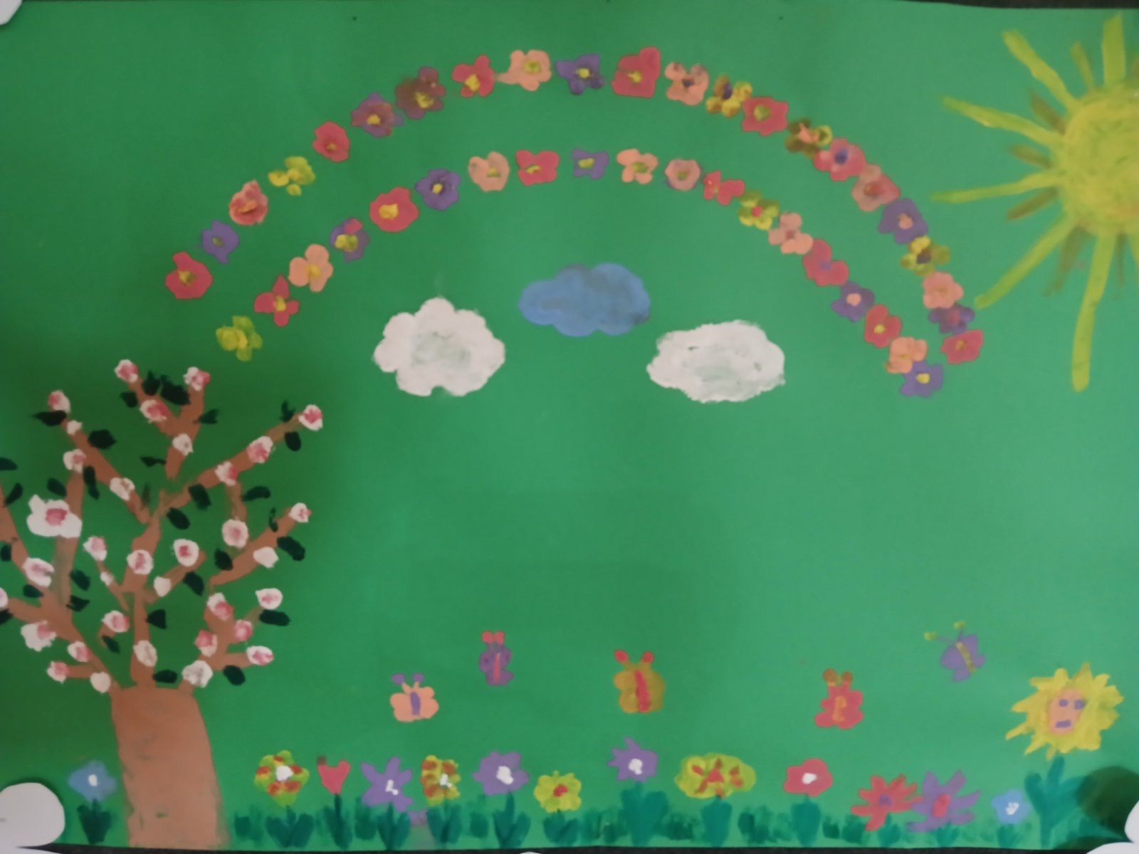

2025/2026

ДАН УСТАНОВЕ

Поводом Дана вртића и 59. рођендана наше Установе, деца старије васпитне групе учествовала су у свечаној приредби одржаној 16. 5. 2025. године.
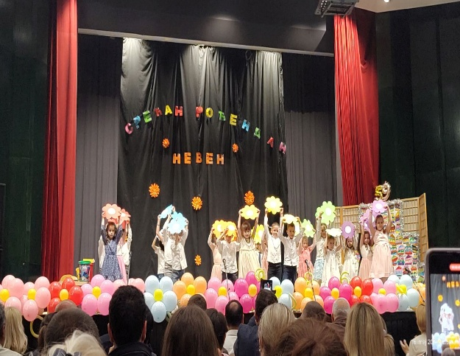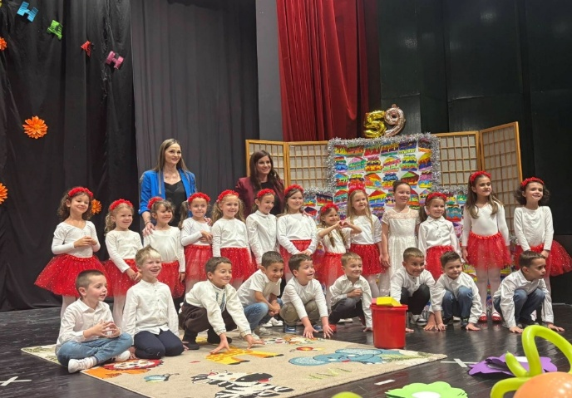
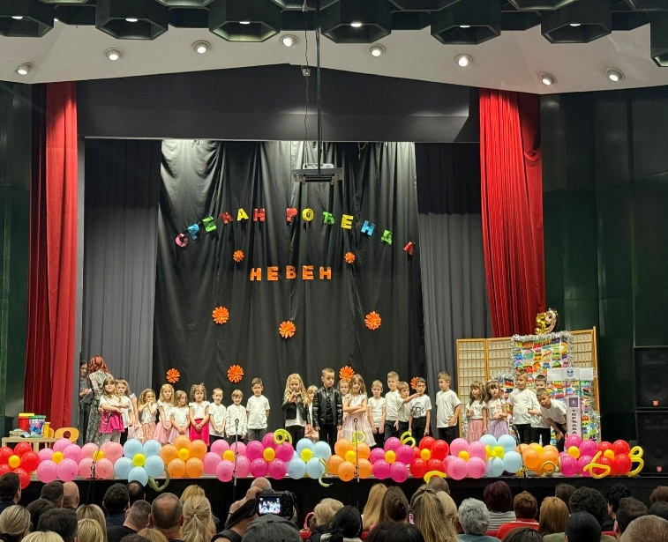

ПАЖЉИВКОВА СМОТРА

Такмичење у познавању правила у саобраћају, одржано је под називом ,,Пажљивкова смотра.” Најпре су, у самом вртићу, формиране четири екипе, а онда је одржано такмичење у ОШ на ком су се екипе васпитача Славице Вуковић и Саре Цветковић, васпитача Нине Миливојевић и Весне Живановић, васпитача Светлане Томљановић и Марије Минић и екипа васпитача Светлане Нинић, такмичиле са екипама из других места наше Општине. Победила је екипа васпитача Саре Цветковић и Славице Вуковић и пласирала се на републичко такмичење, одржано у Крагујевцу, на ком је такође освојила прво место.

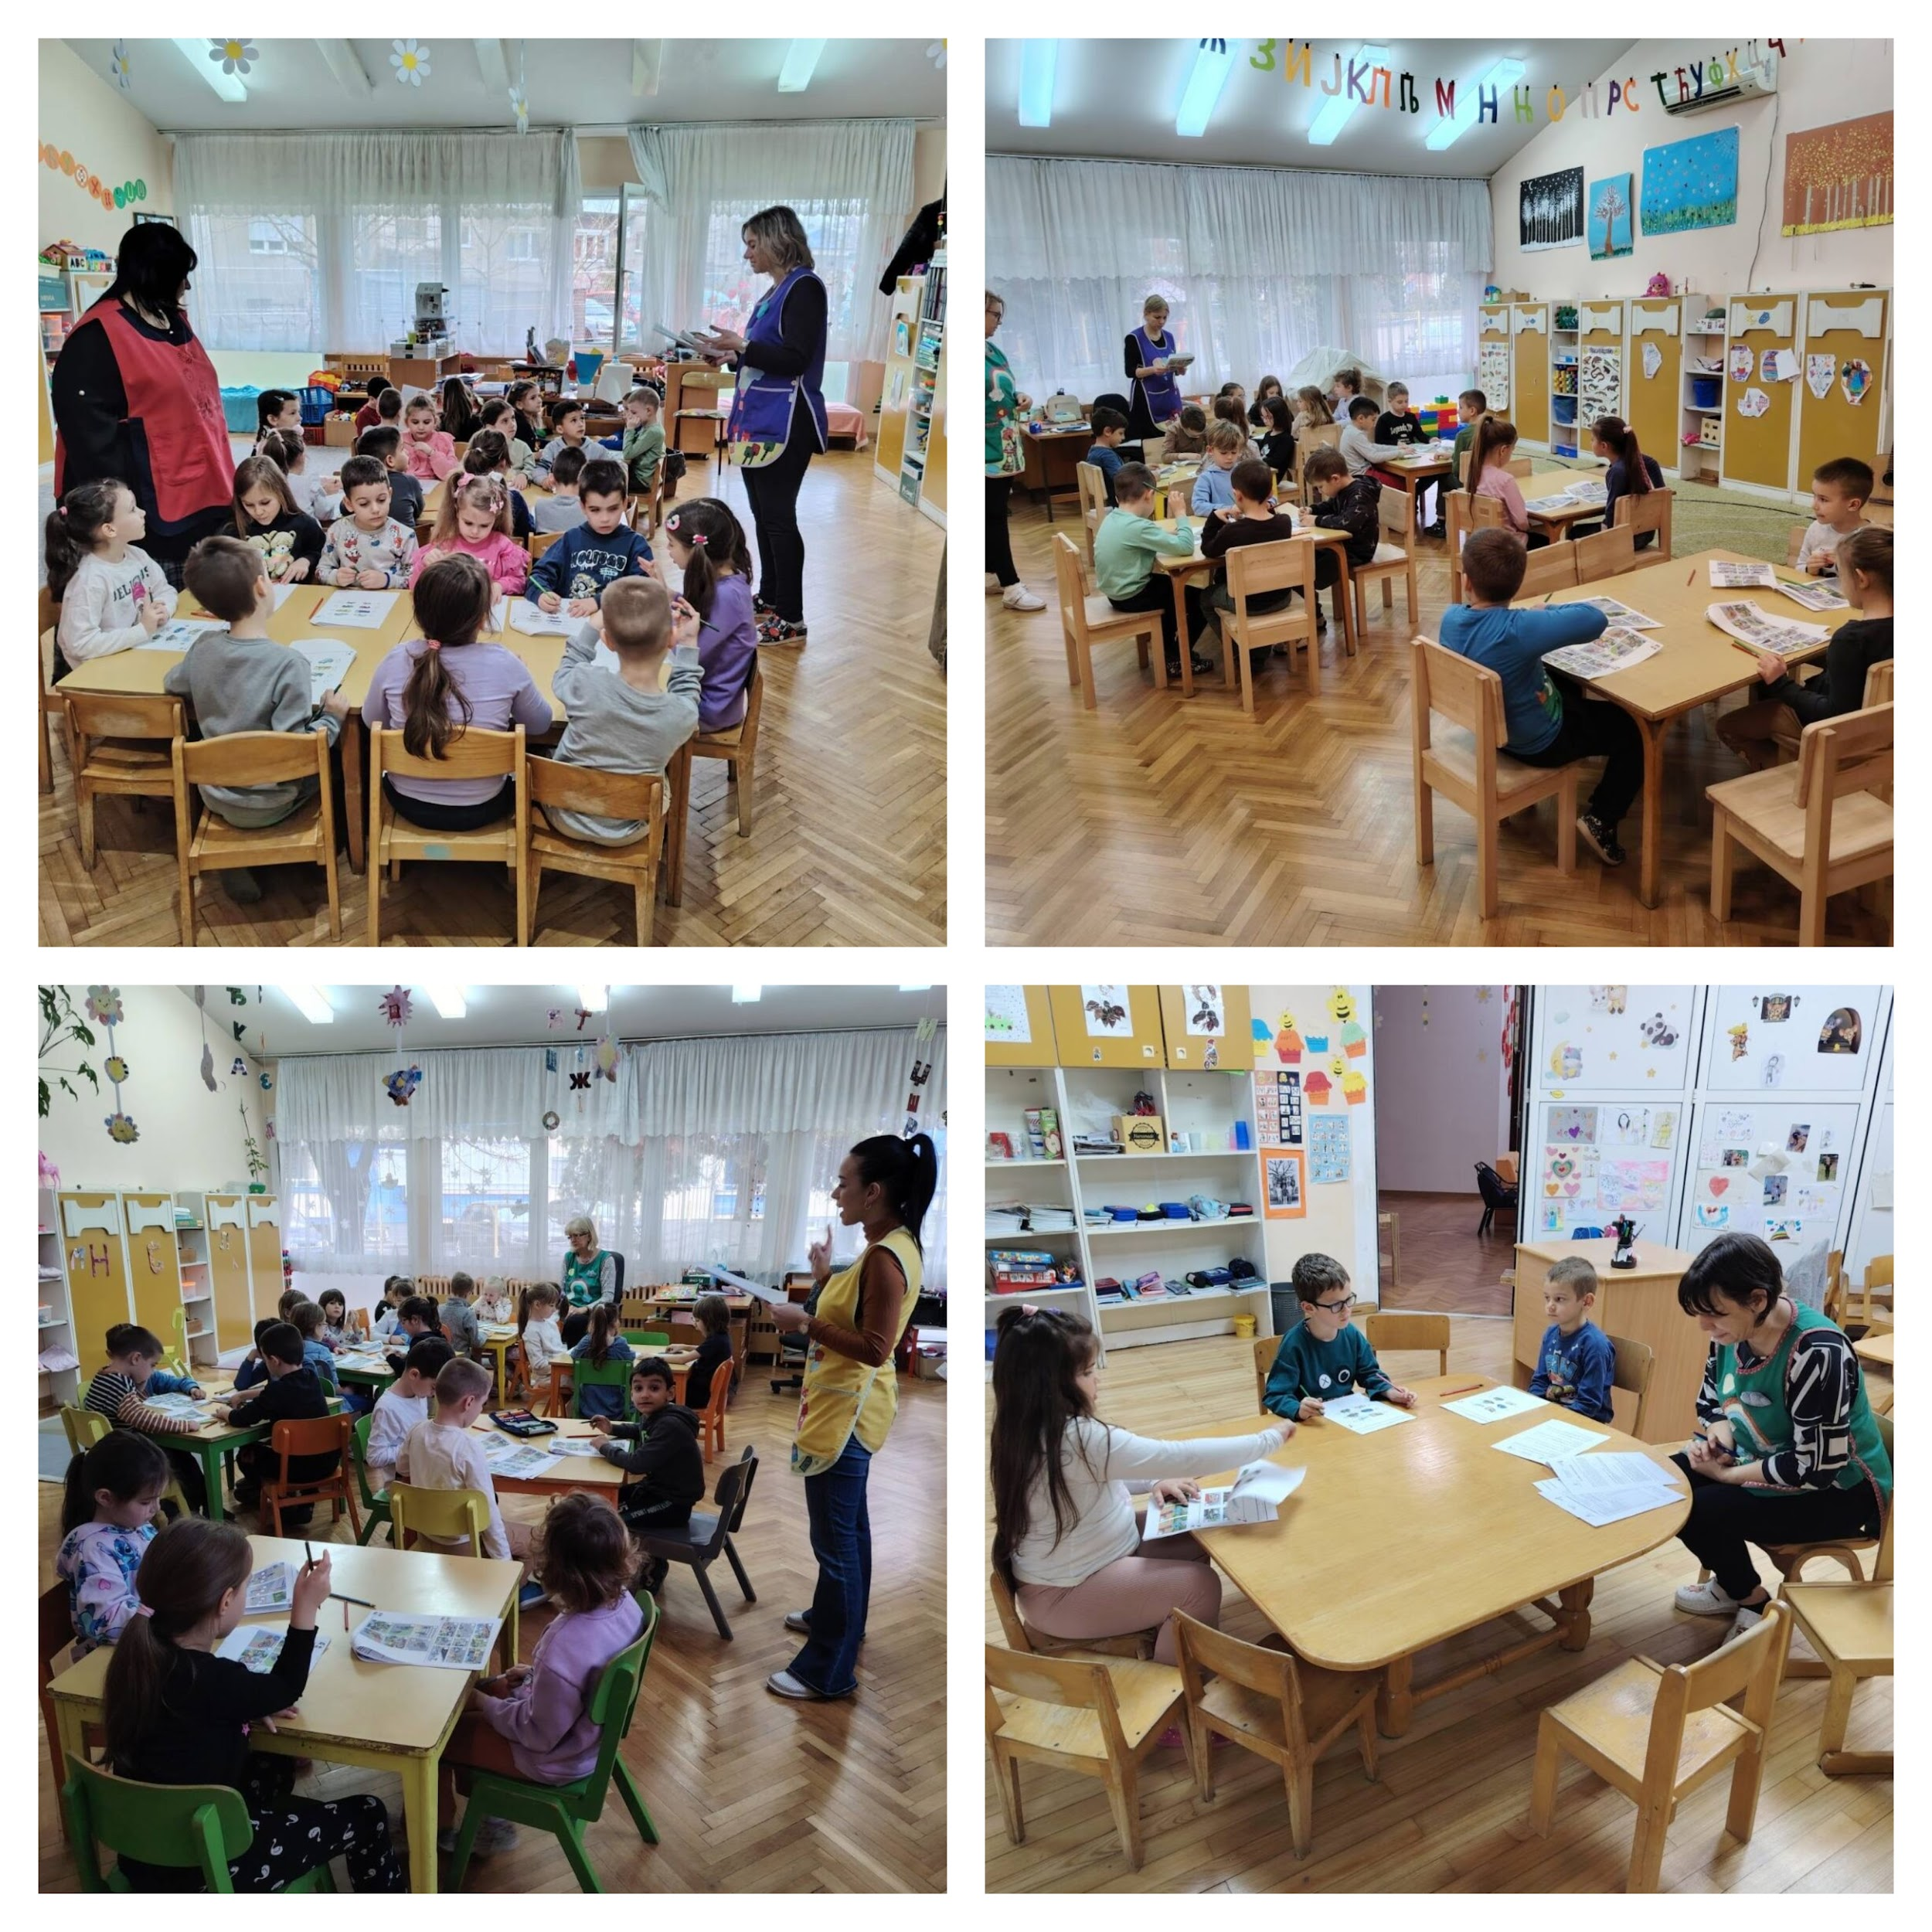
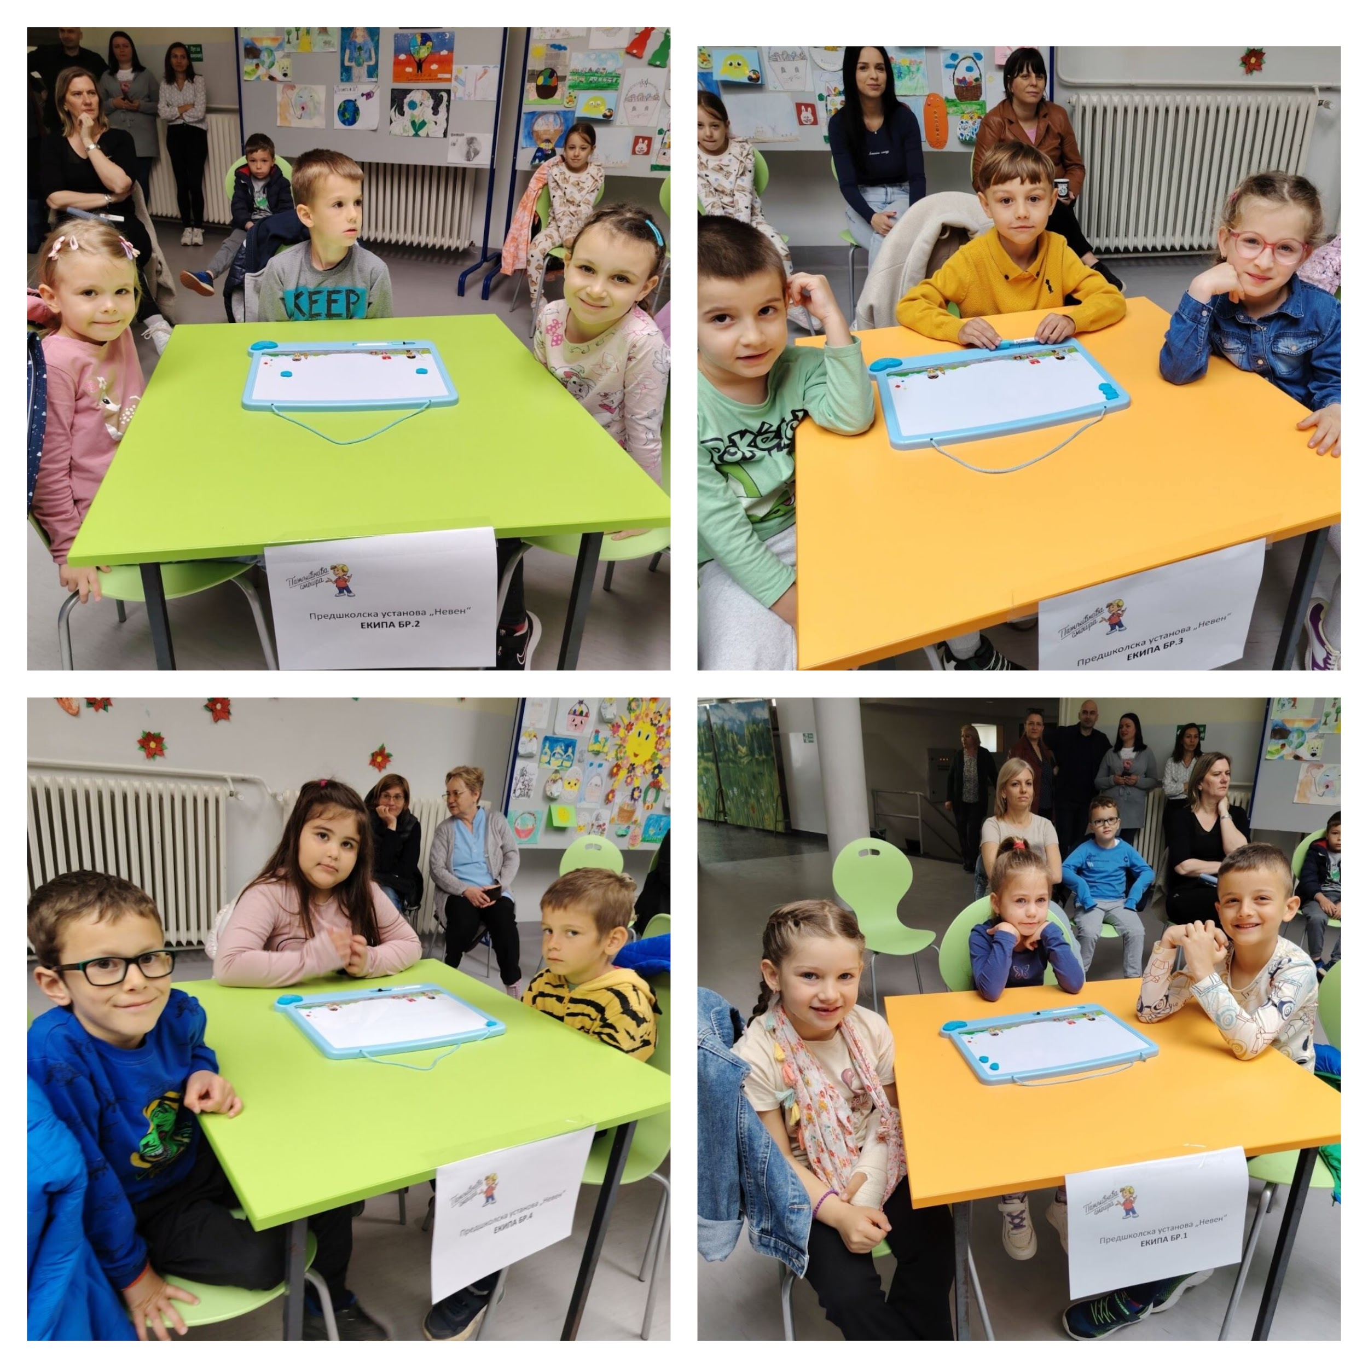
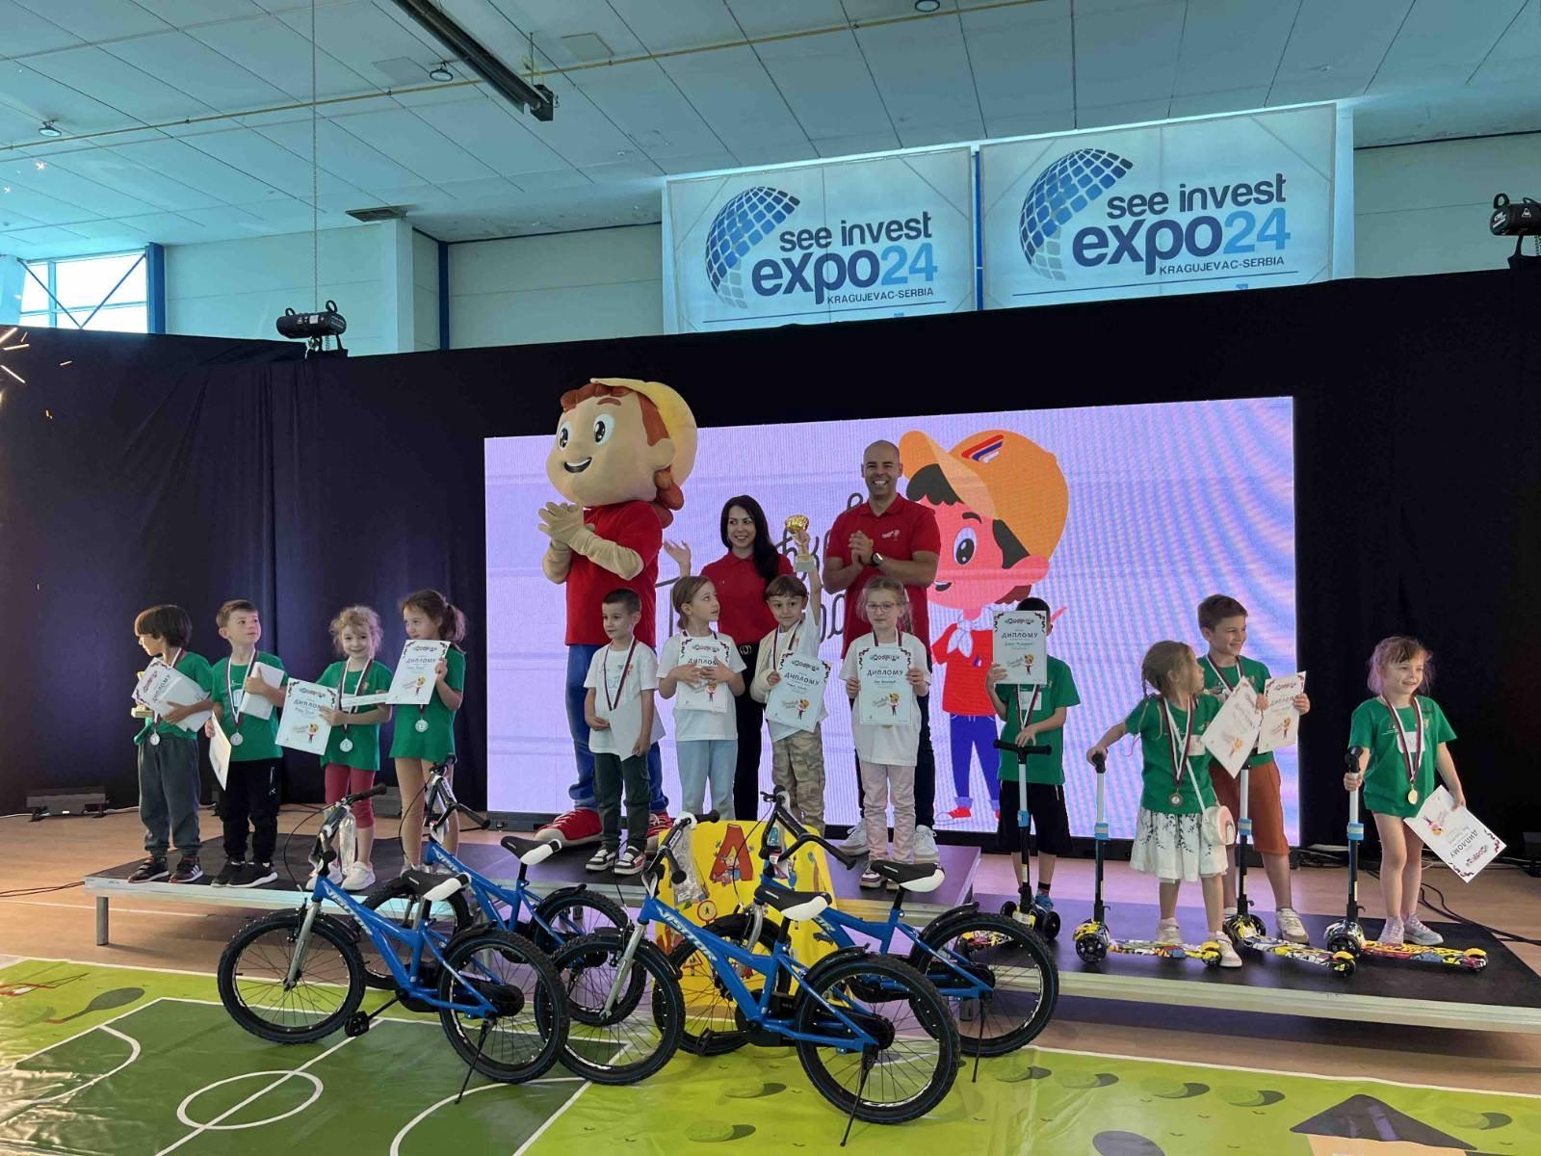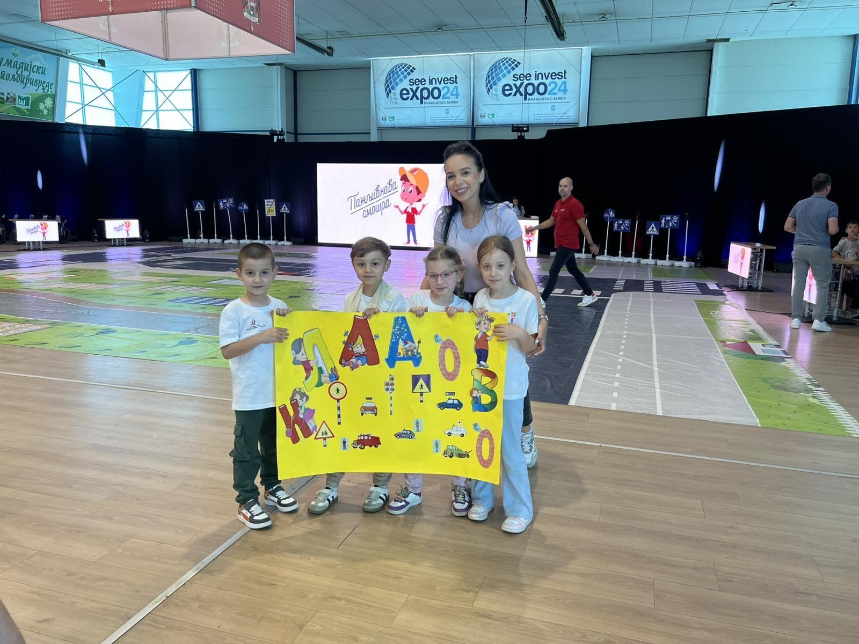

ЦРТАНИ ФИЛМ „УСКРШЊИ ЗЕКА“

Групе у години пред полазак у школу биле су, у Дому културе, на пројекцији цртаног филма „Ускршњи зека“.

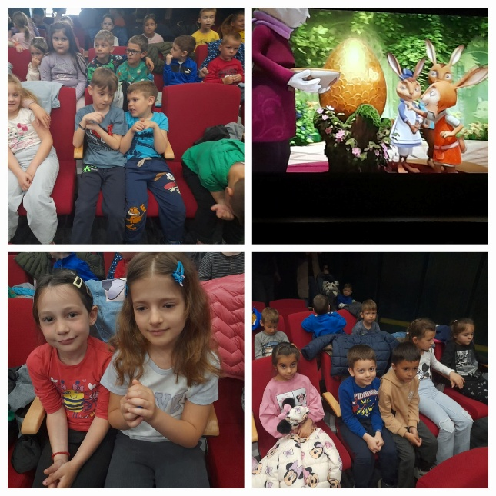

ПОЗОРИШНА ПРЕДСТАВА „Кад су деца кући сама“

У нашем вртићу је гостовало дечије позориште „Бубамара“ са представом „Кад су деца кући сама“.

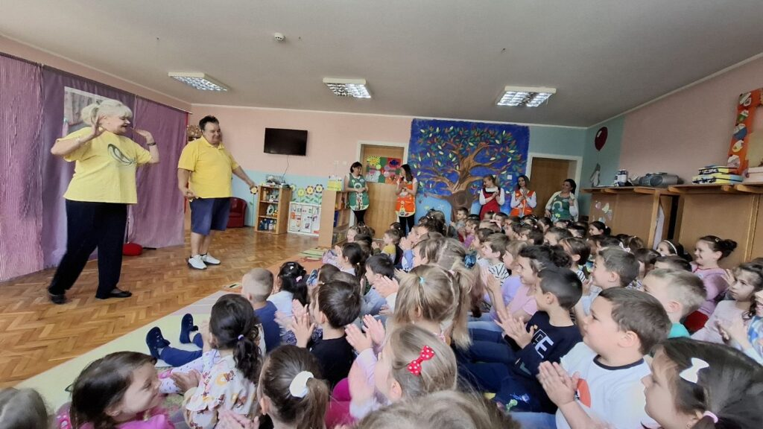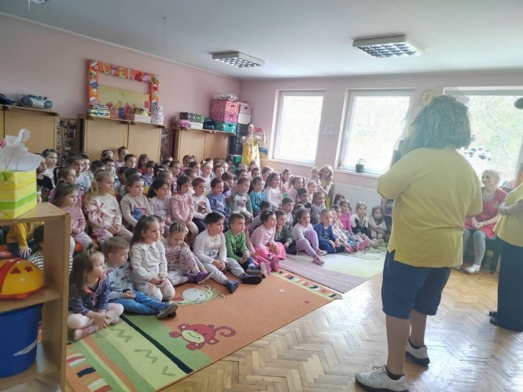

ЗАВРШНА СВЕЧАНОСТ ГЕНЕРАЦИЈЕ 2018/19.

Групе у години пред полазак у школу су ове године, у Дому културе, припремиле заавршну приредбу. Пригодним програмом обележен је растанак од вртића и васпитача. Било је смеха, суза и громогласних аплауза. Своју генерацију су у школу испратиле васпитачице Славица Вуковић, Надица Настасијевић и Сара Цветковић, Светлана Томљановић и Марија Минић, Нина Миливојевић и Весна Живановић и васпитачица Светлана Нинић.

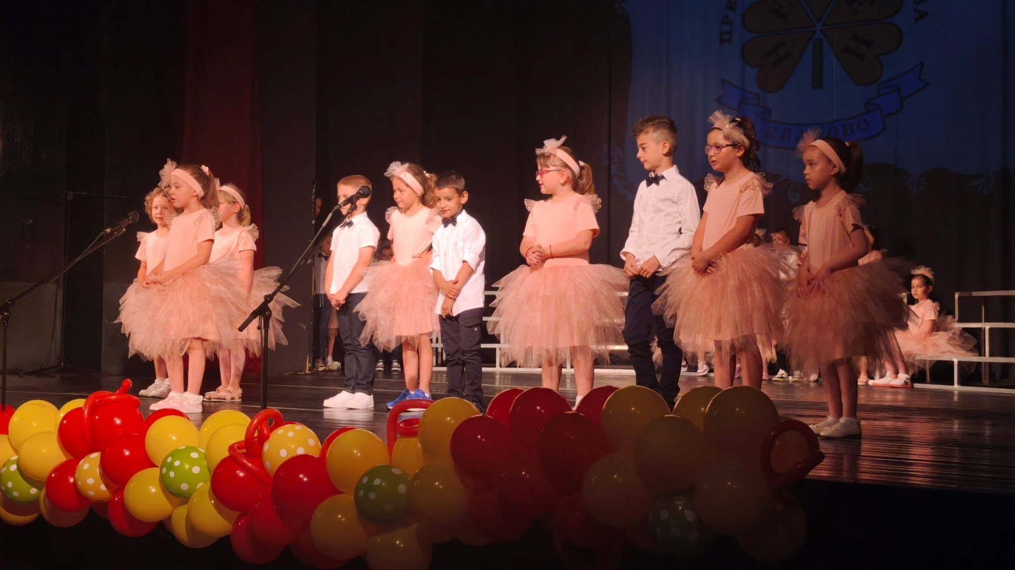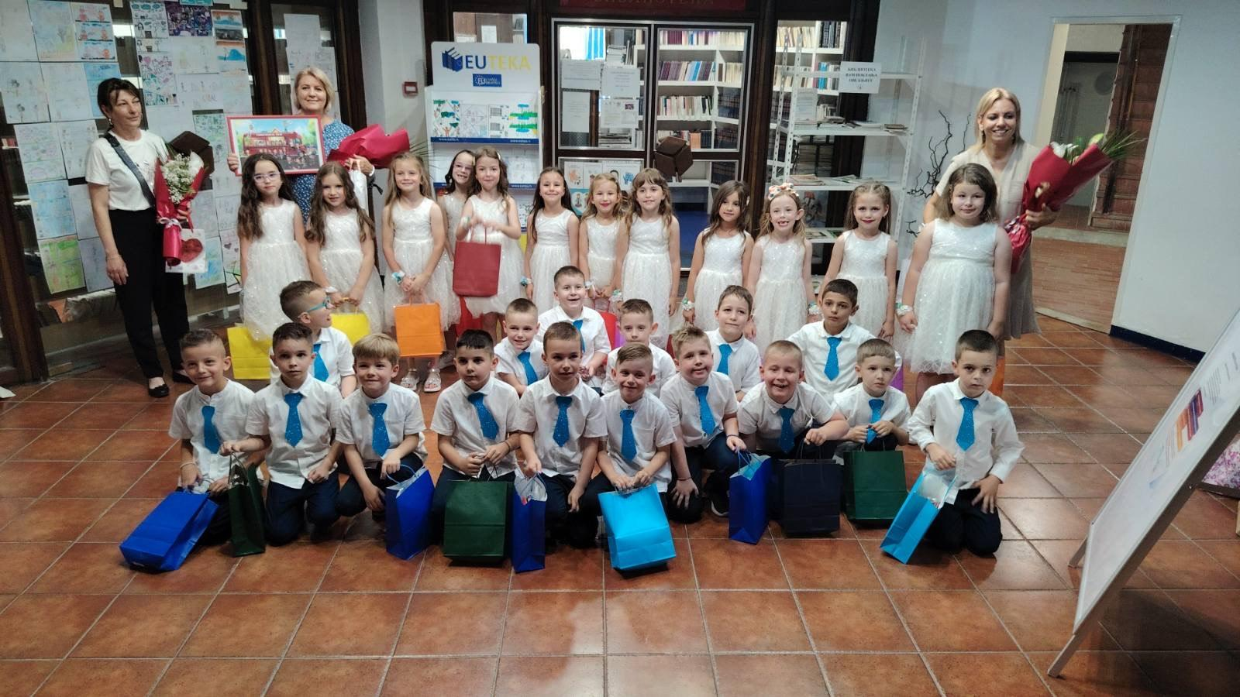

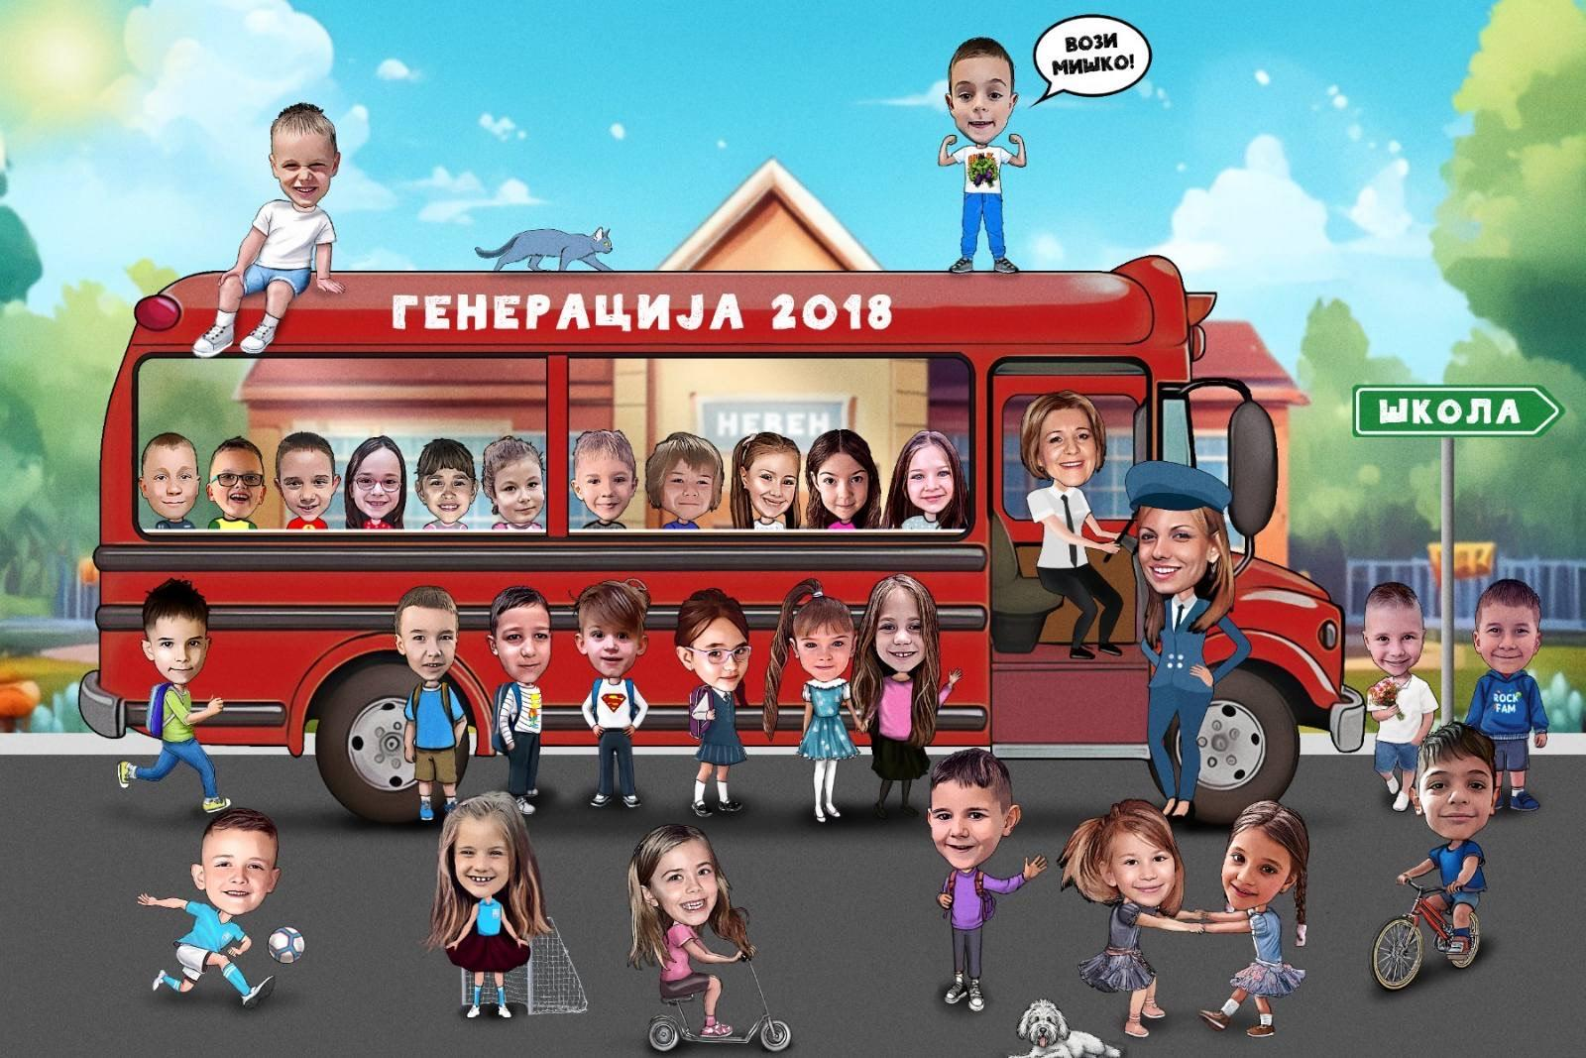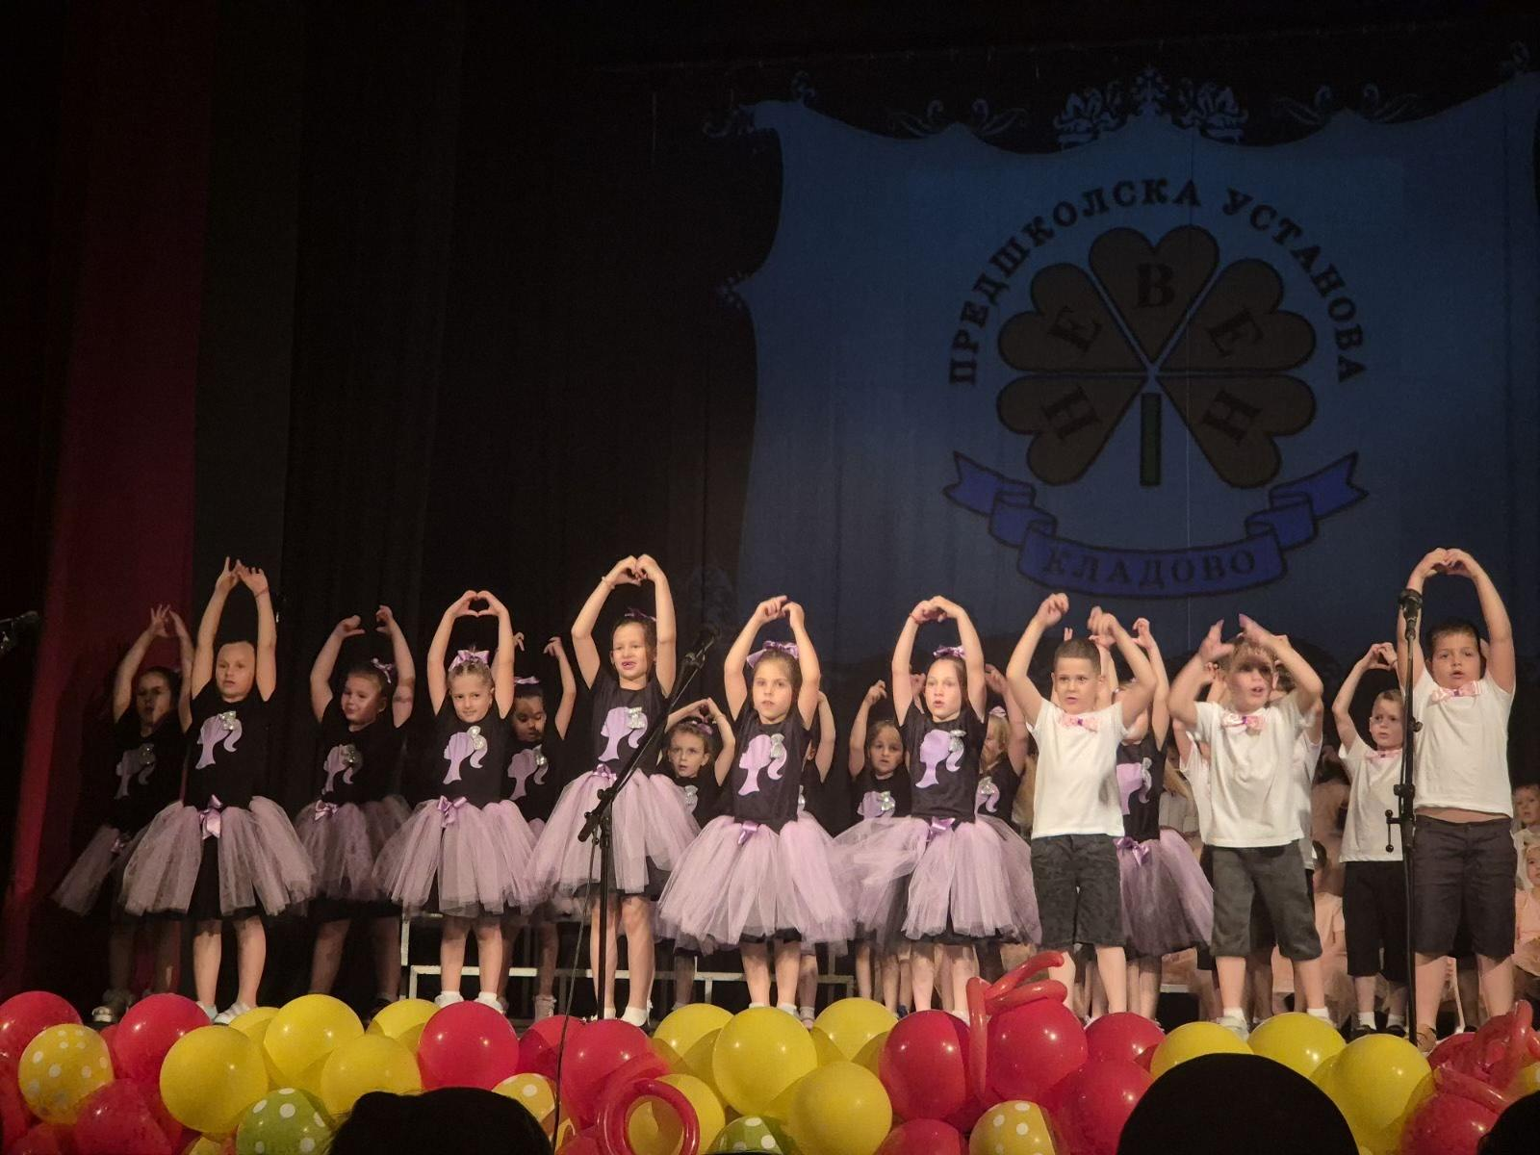

КАРНЕВАЛ

21. 5. 2025. године одржан је карневал, испуњен веселим костимима, игром и радошћу. Деца су са одушевљењем учествовала и показала своју маштовитост и креативност.

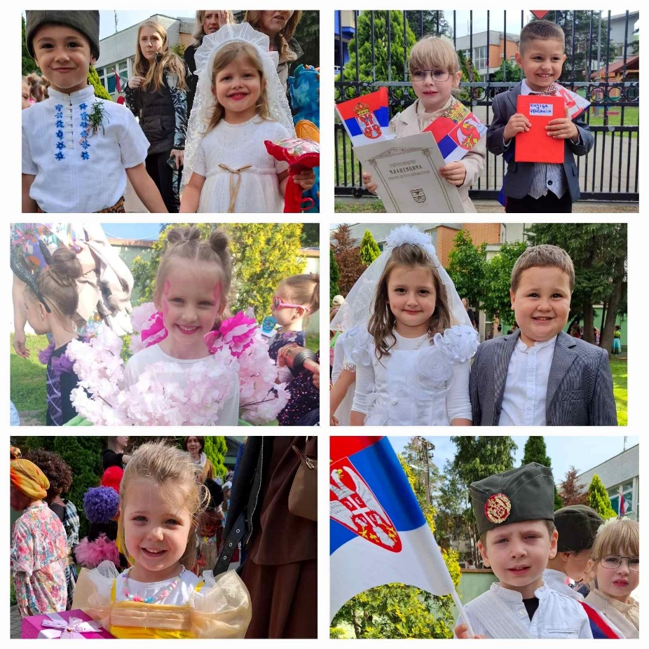

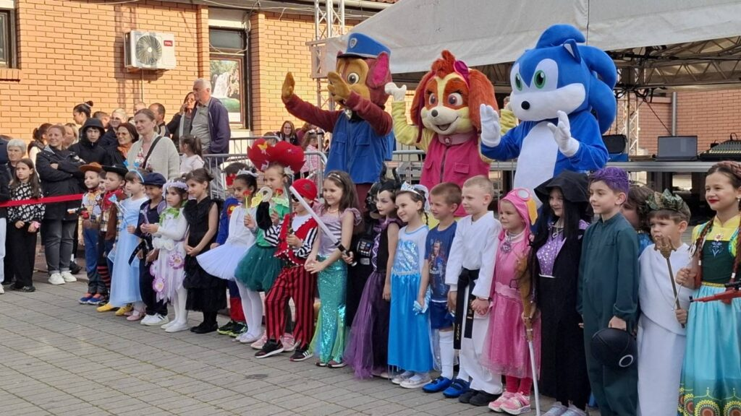
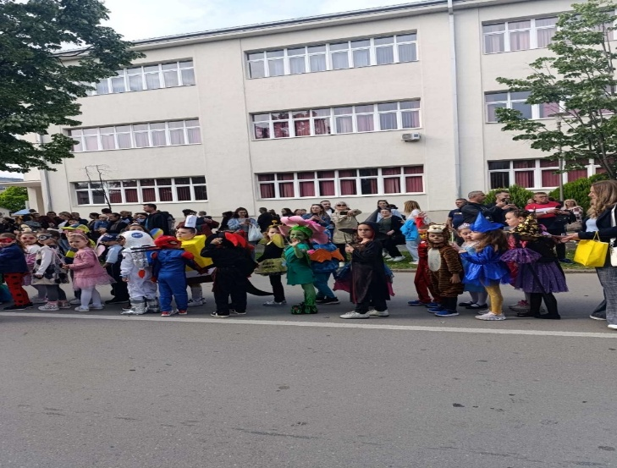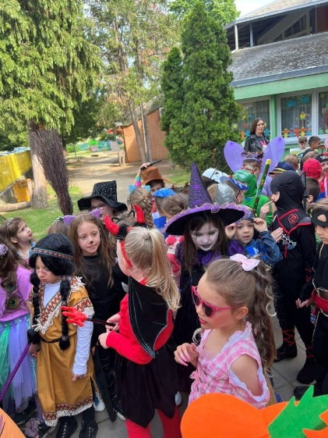
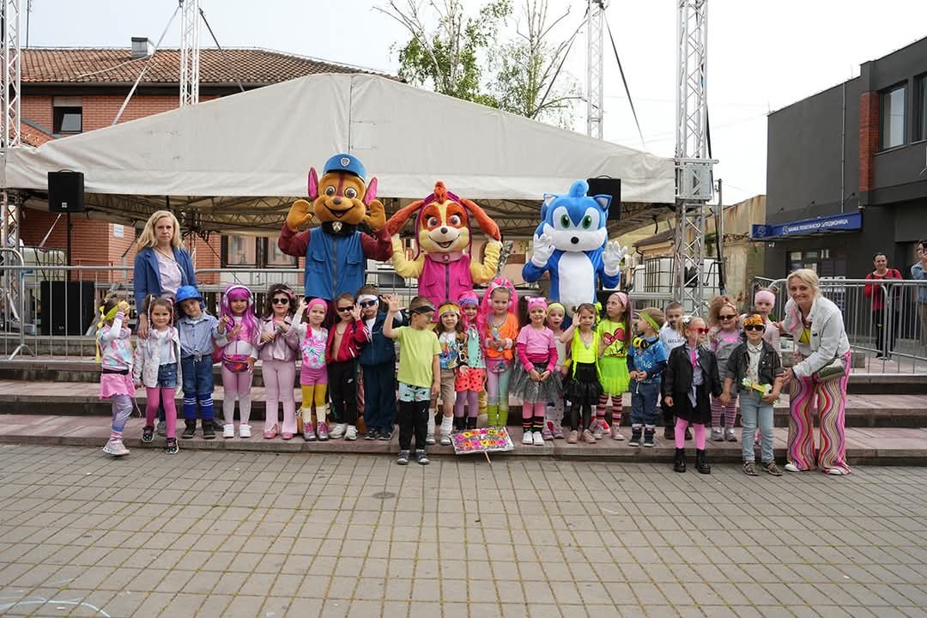

ЈЕДНОДНЕВНИ ИЗЛЕТ

Као и сваке године, организован је једнодневни излет за групе у години пред полазак у школу. Групе су заједно са својим васпитачима и директорком Установе посетиле Зоо врт у Јагодини, као и Природњачки музеј и Дино парк у Свилајнцу. Дечијој радости није било краја и показала су велико интересовање за усвајање знања о диносаурусима, као и жељу да виде што више животиња и сазнају све о њима.

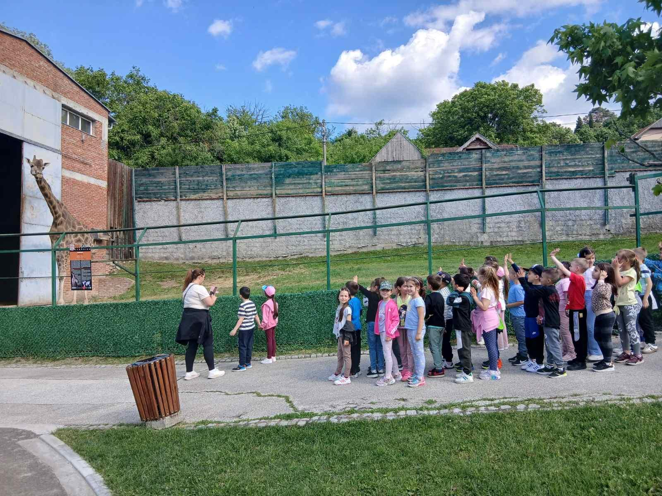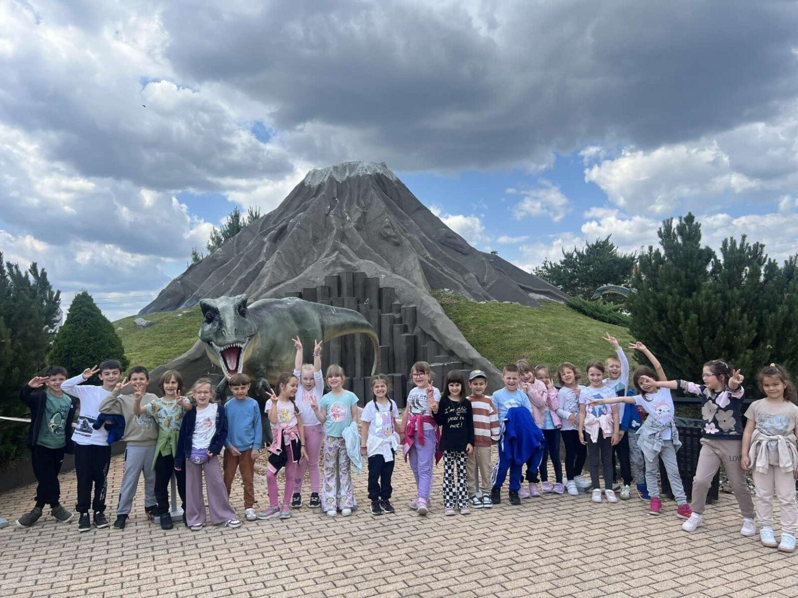
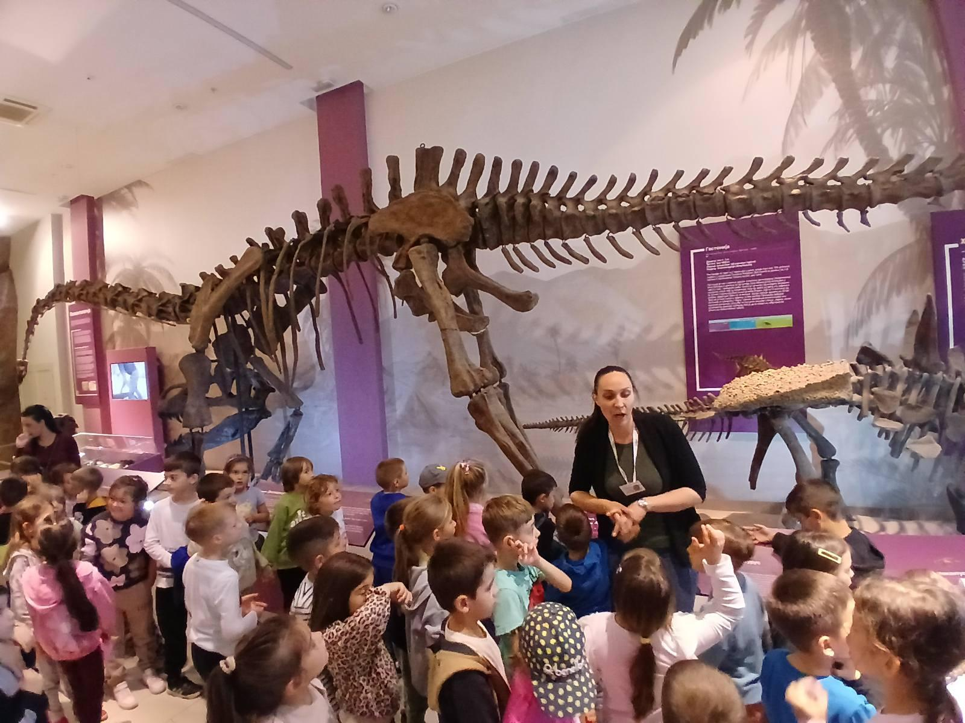
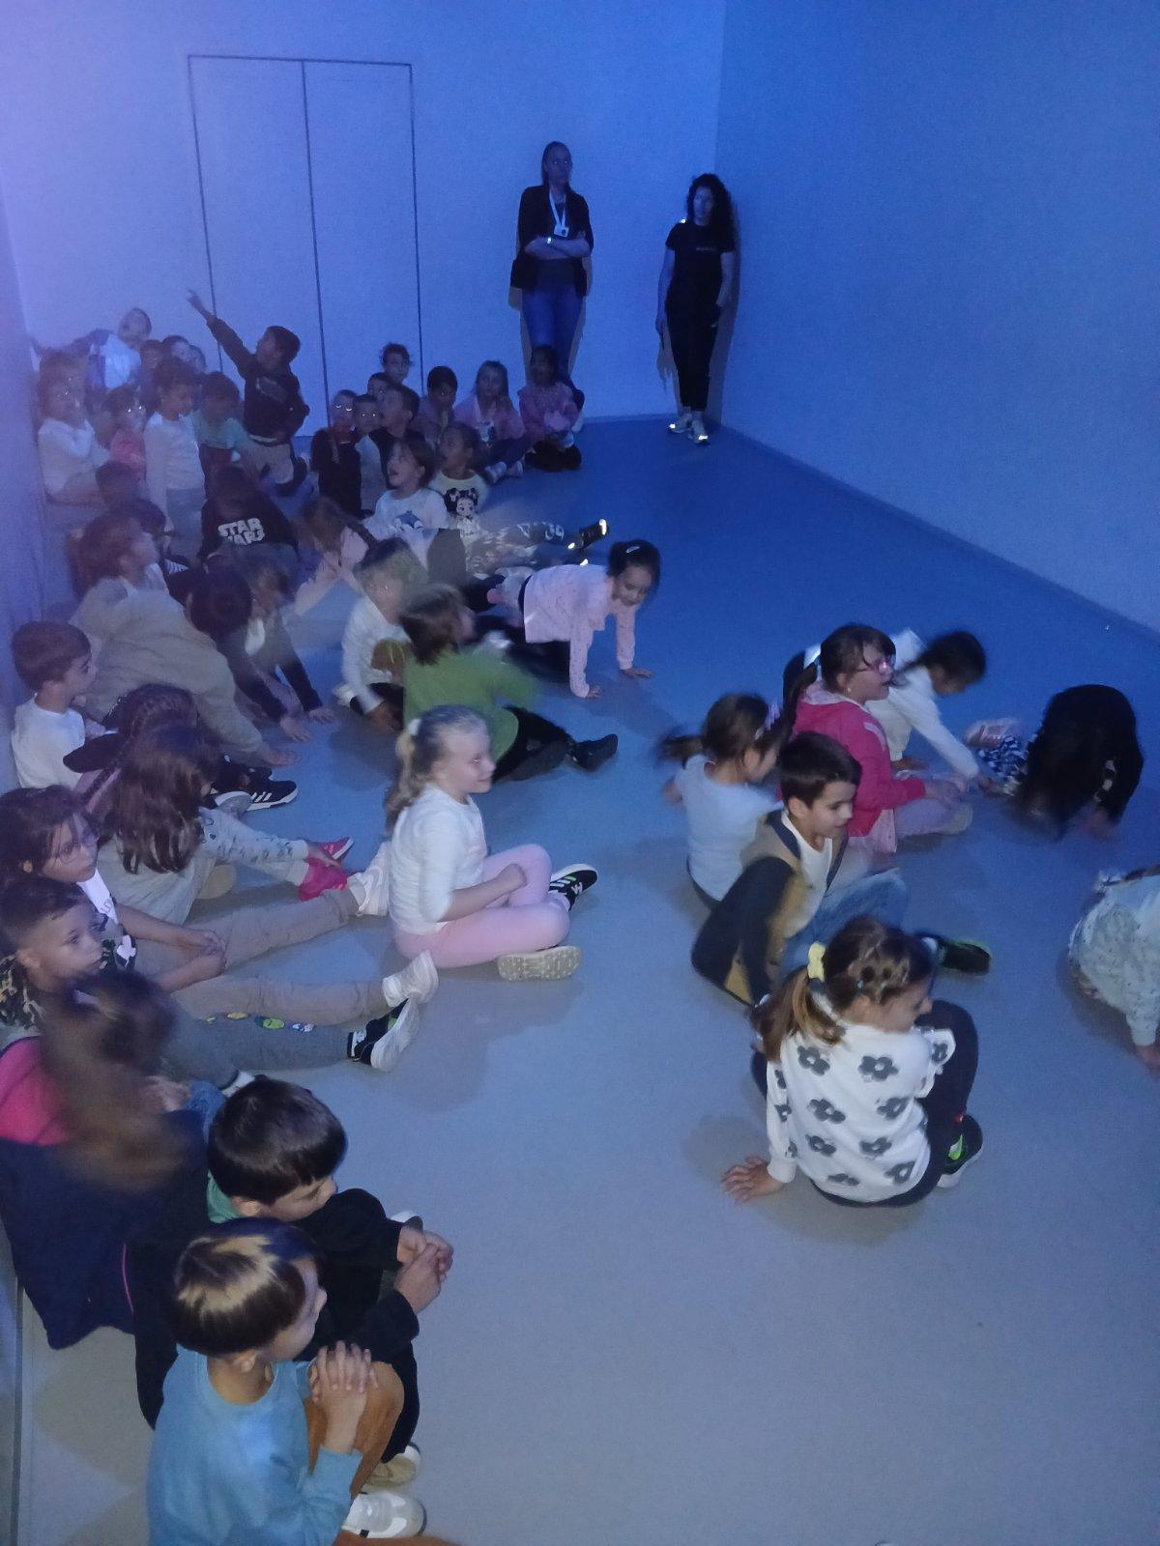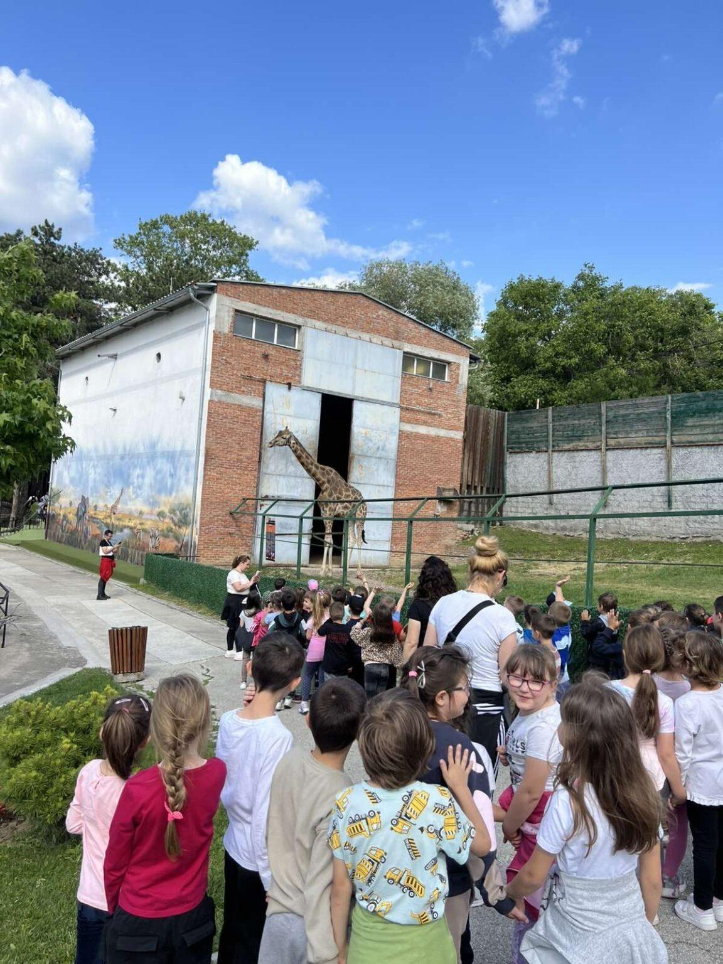
ПЕРТИНИЈЕВИ ДАНИ

Тема овогодишњих Пертинијевих дана била је „ГЛОБАЛНА ЕДУКАЦИЈА КРОЗ ИГРУ И СТЕП ЕДУКАТИВНИ МОДЕЛ“ и додатно представљање пројекта „Дечја културна дипломатија“. Присуствовали су директор, стручни сарадник и један васпитач.

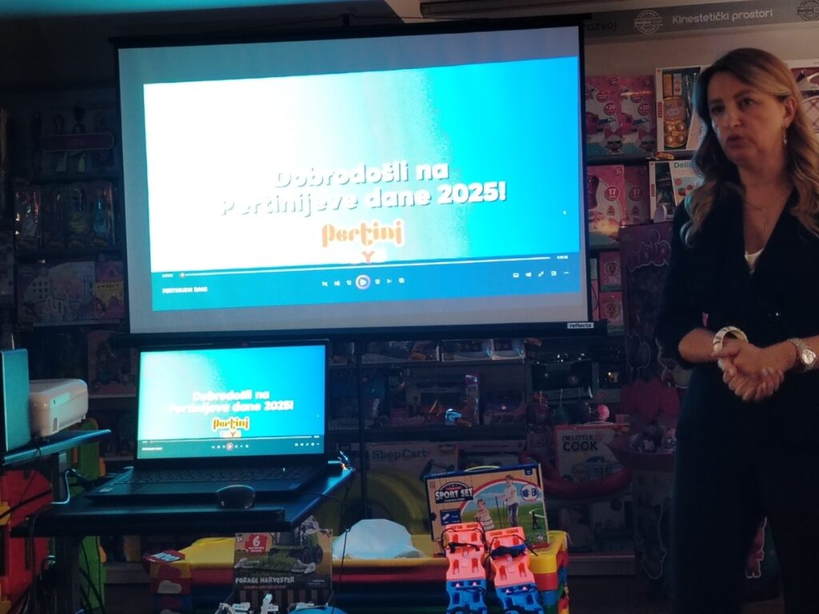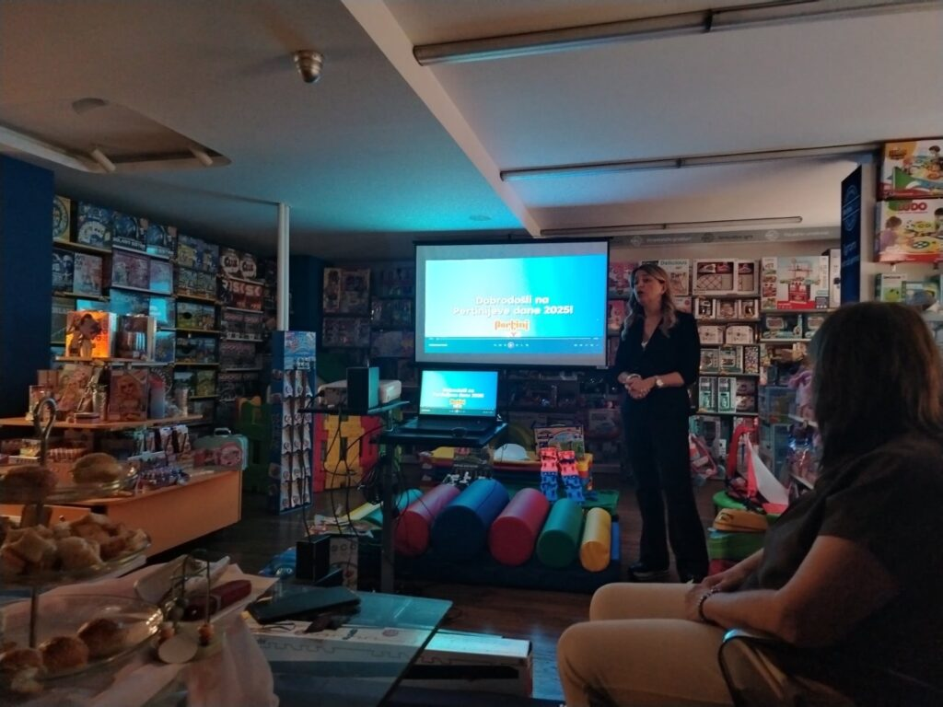

ДЕЧИЈА НЕДЕЉА

Дечија недеља у Србији се ове године обележавала од 6. до 12. октобра. Тема и слоган Дечије недеље је: „ИМАМ ПРАВО ДА СЕ ИГРАМ, ДА СЕ СМЕЈЕМ, МАШТАМ, СТВАРАМ – И У БОЉИ СВЕТ ПРЕТВАРАМ!“

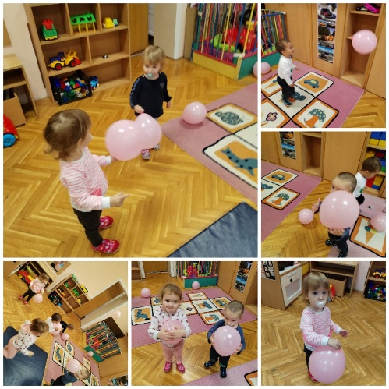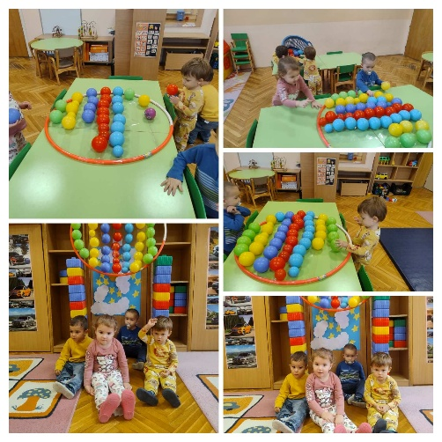
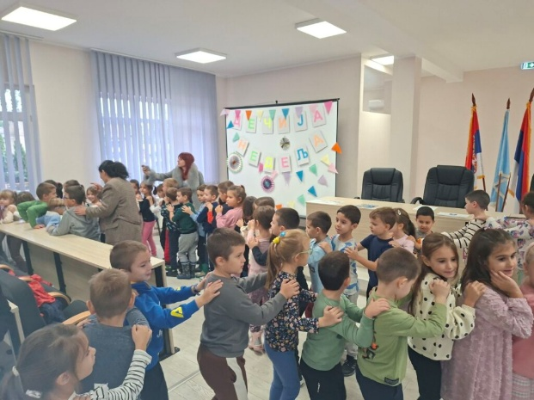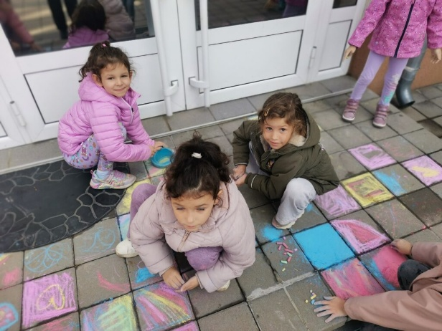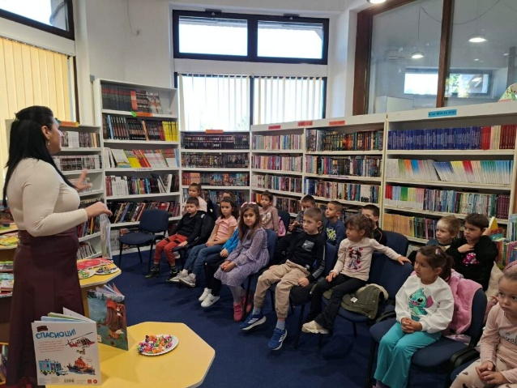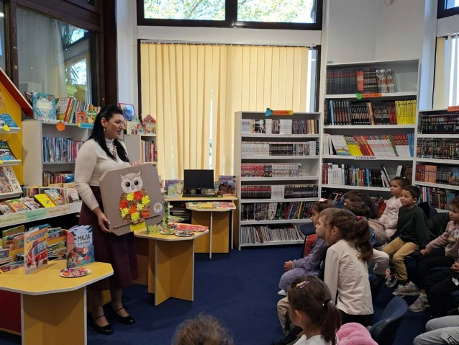
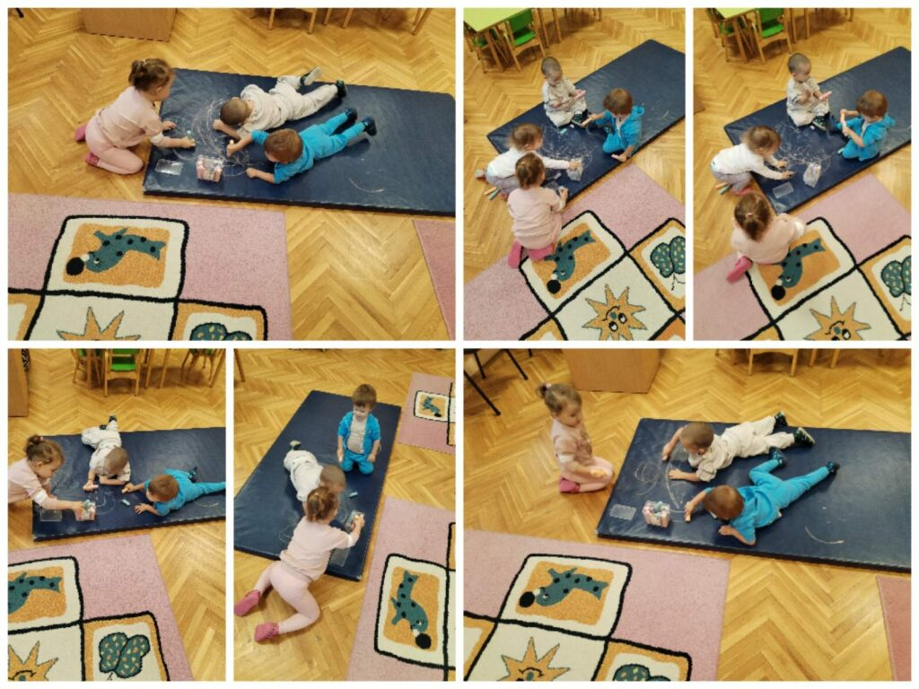
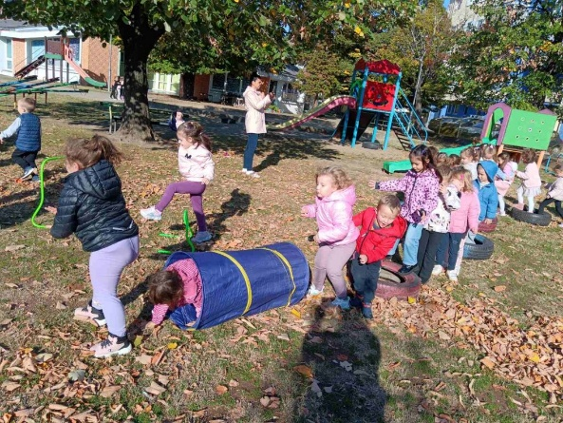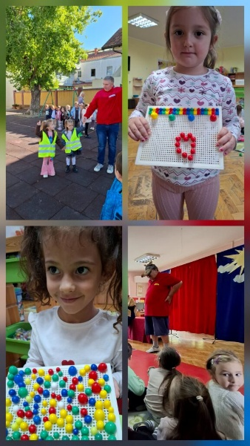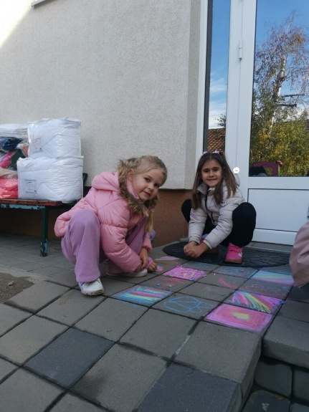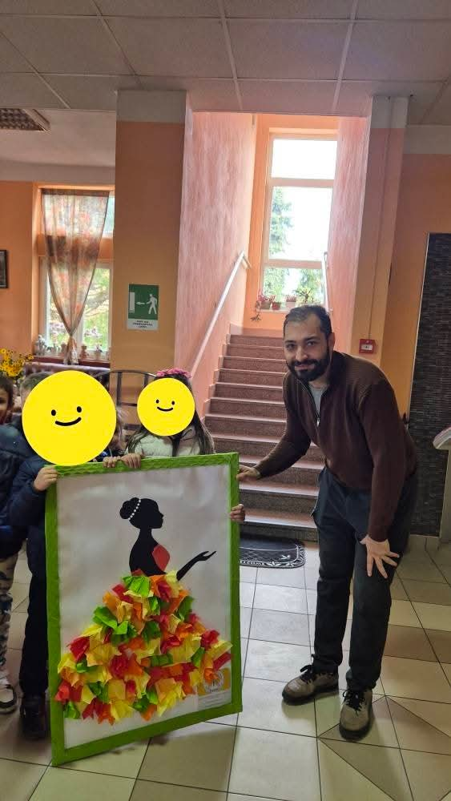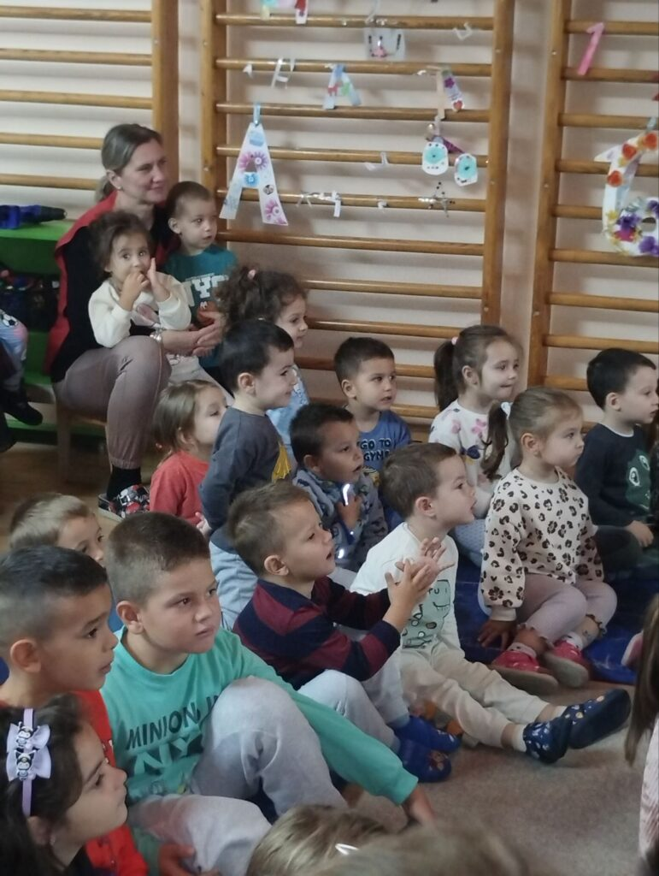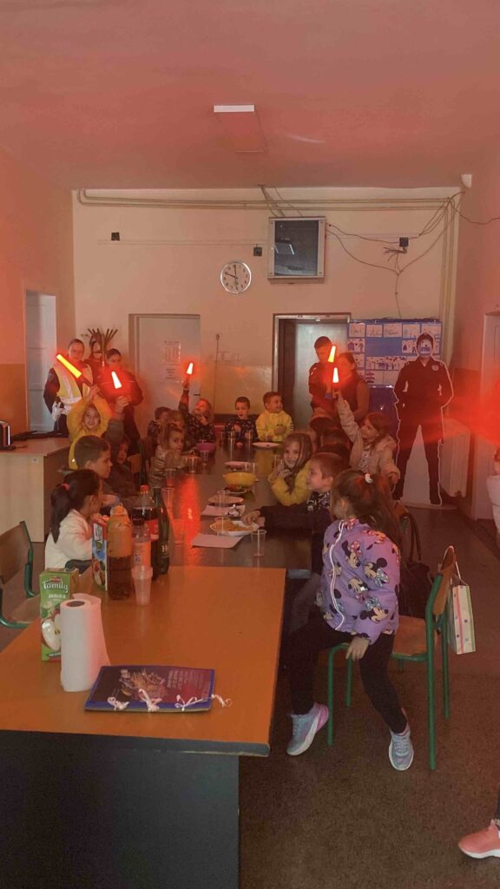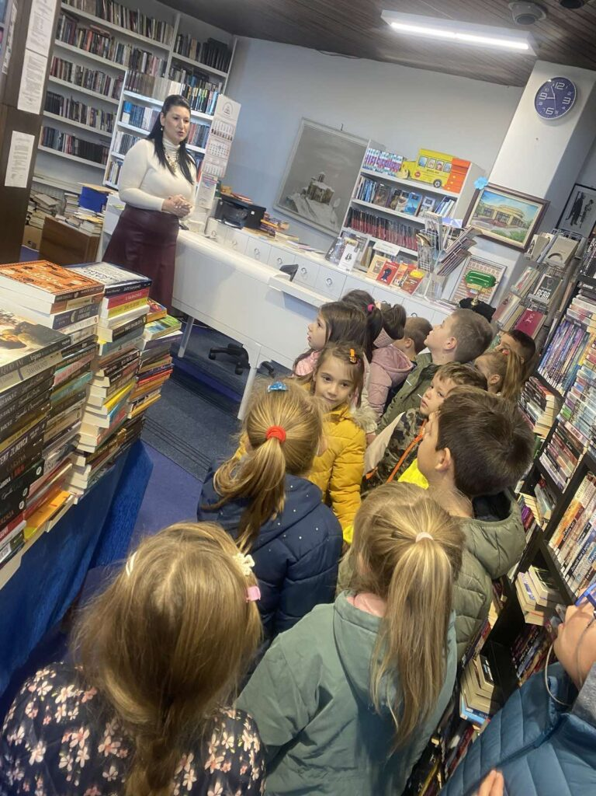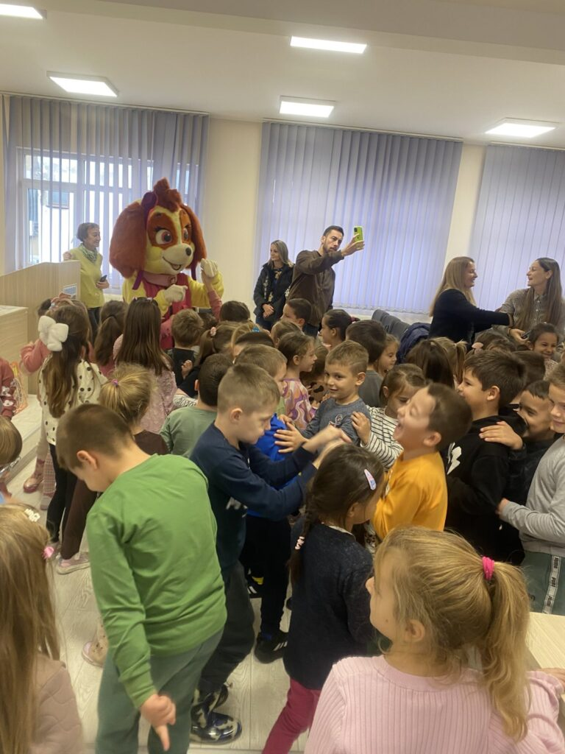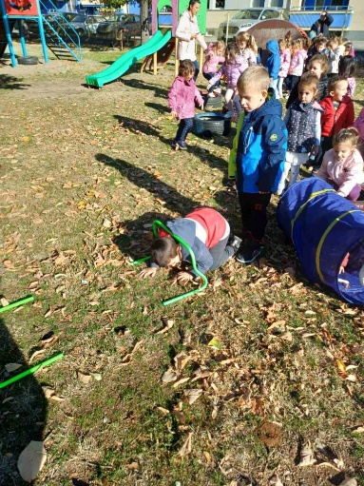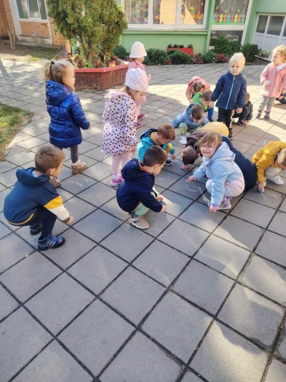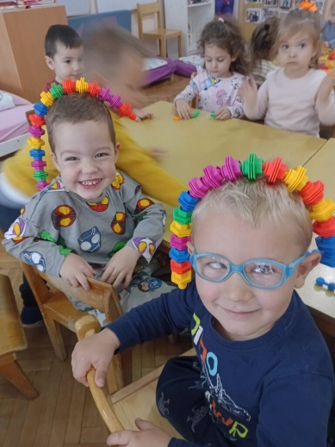
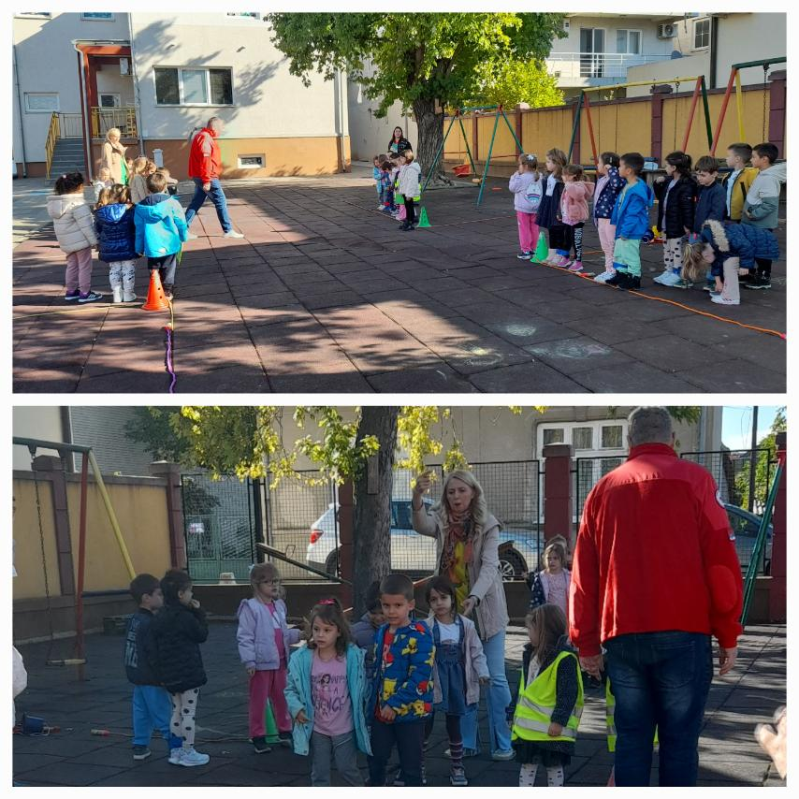

ХОРИЗОНТАЛНА РАЗМЕНА - ,,ПЕДАГОШКА ДОКУМЕНТАЦИЈА И ДОКУМЕНТОВАЊЕ”

На стручном скупу који је одржан у нашој Установи, са темом :,,Педагошка документација и документовање, учествовали су представници из Источне Србије и то Неготин, Бољевац, Бор, Сокобања, Мајданпек, Књажевац, Зајечар и Кладово.
Организатор скупа била је Тања Јовановић, саветник-спољни сарадник Школске управе Зајечар, која је кроз стручна излагања, примере добре праксе и дискусију, водила учеснике кроз сегменте педагошког документовања. Наша Установа, као домаћин скупа, обезбедила је све потребне ресурсе за реализацију оваквог скупа, који су карактерисали размена искустава и знања, али и стручно усавршавање. Презентацију из наше Установе припремиле су васпитачице Наташа Бузгановић и Ивана Младеновић. Тема презентације била је: ,,Документовање путем паноа, почетни и процесни пано.”

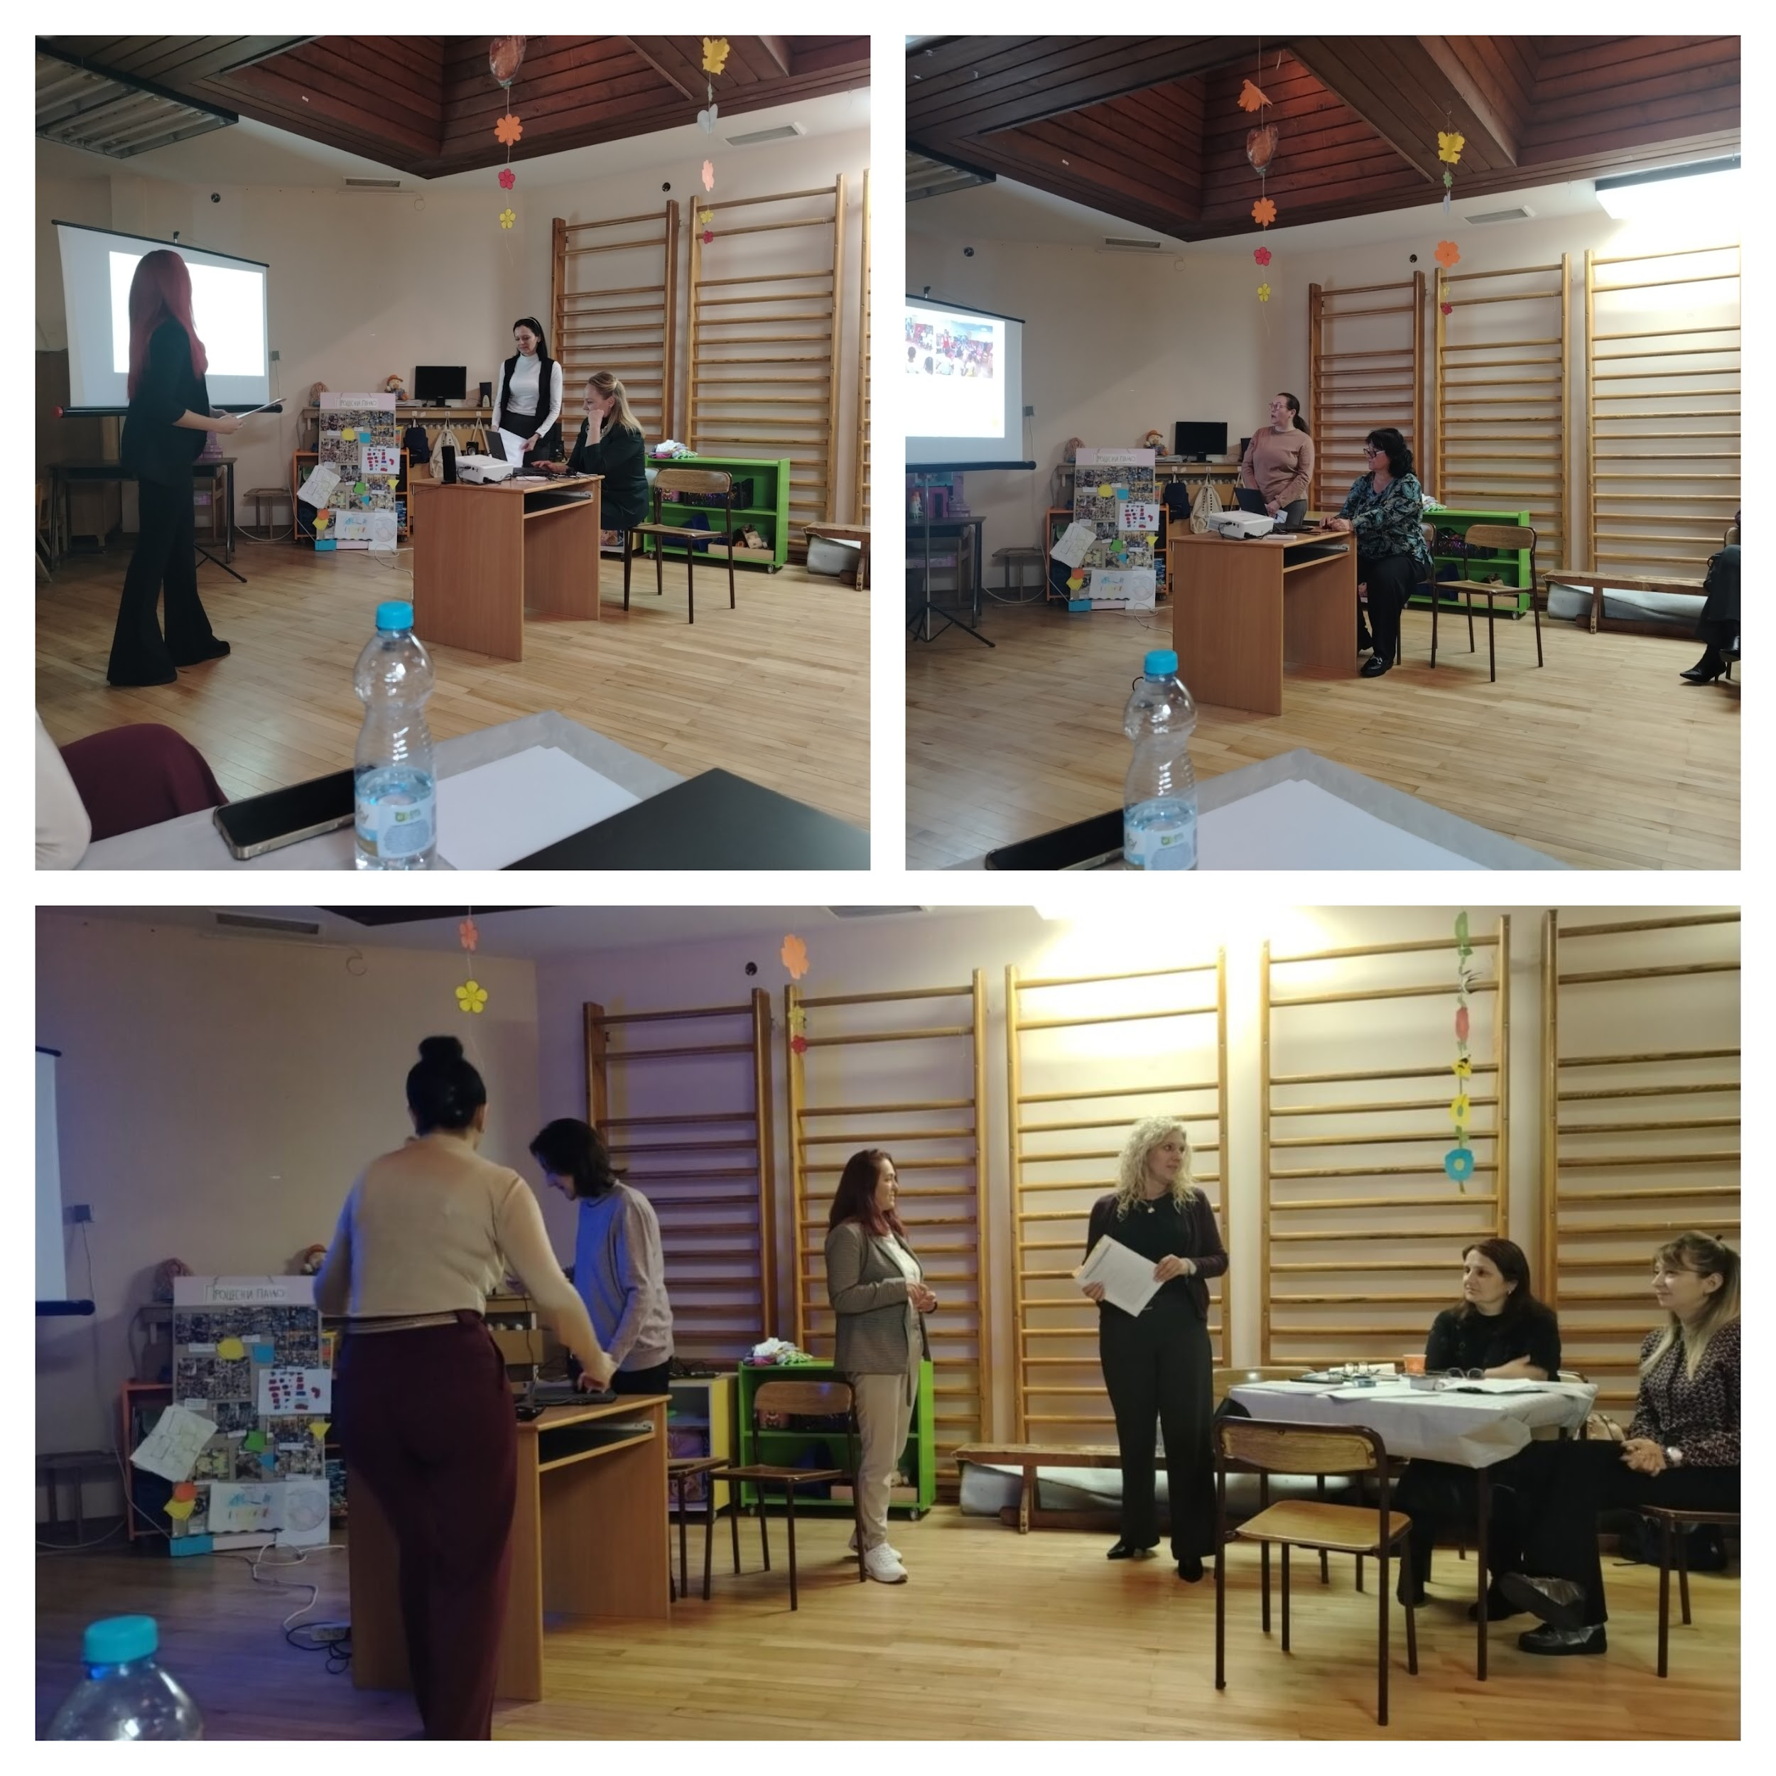
МЕЂУНАРОДНИ ДАН ТОЛЕРАНЦИЈЕ

Обележили смо Међународни дан толеранције, 16. новембра, кроз активности које су подстакле децу да развијају другарство, уважавање и прихватање различитости.

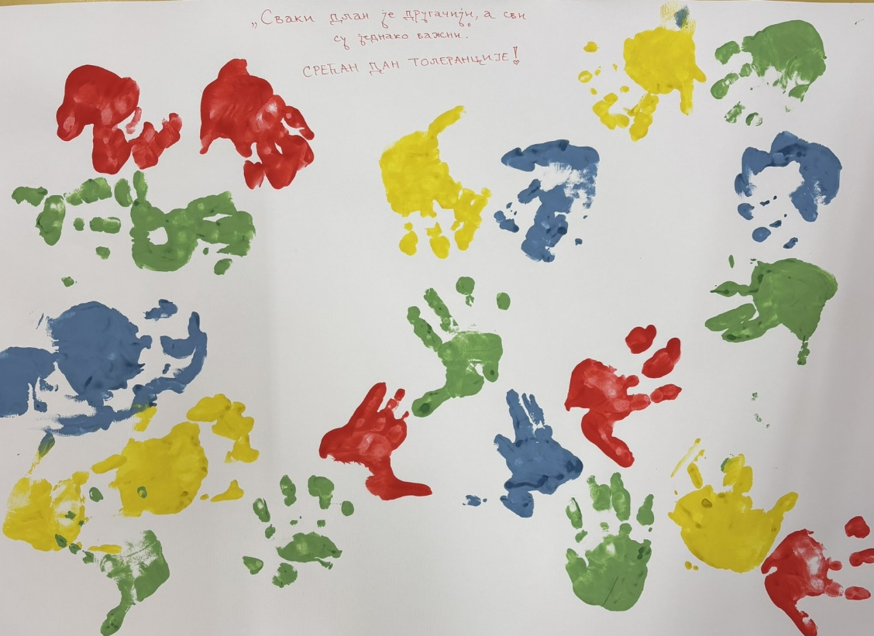
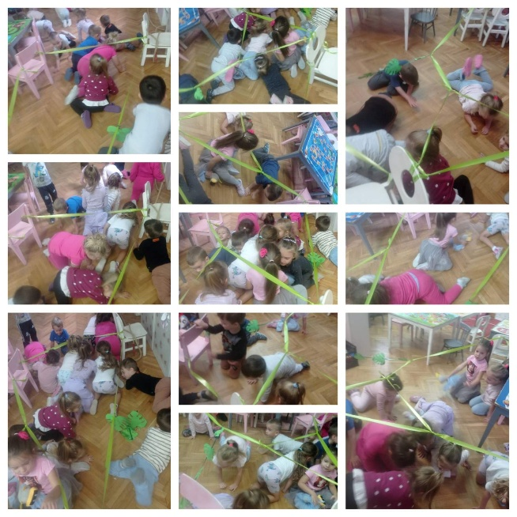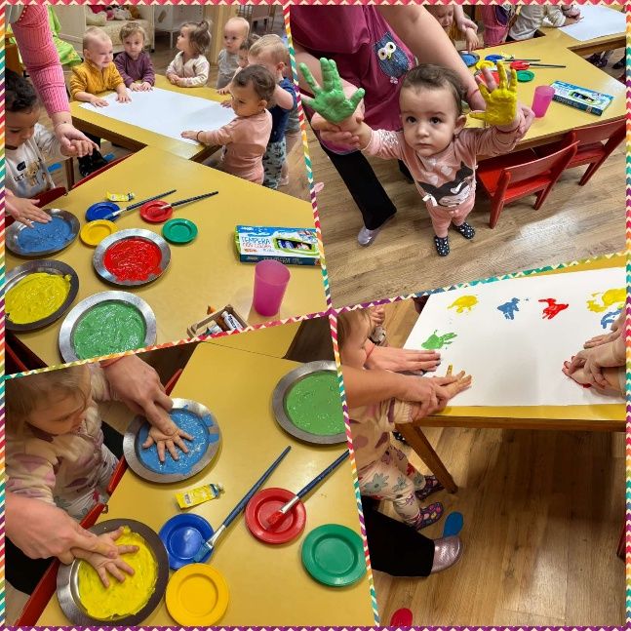
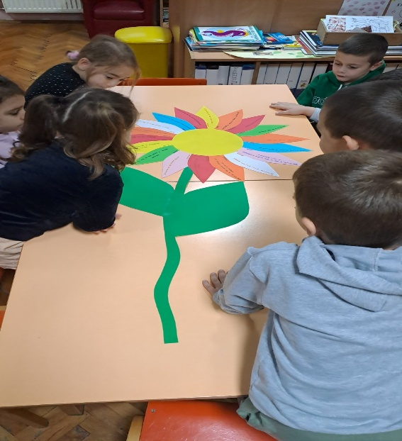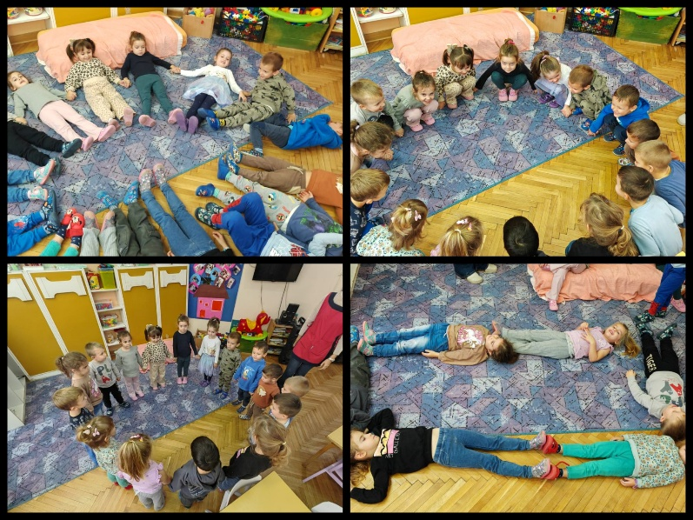

МЕЂУНАРОДНИ ДАН ДЕТЕТА - ПОСЕТА ПРЕДСЕДНИКА ОПШТИНЕ КЛАДОВО

Поводом обележавања Међународног дана детета, Предшколску установу „Невен“ посетио је председник општине Кладово, Саша Николић.
Током посете, председник је имао прилику да разговара са васпитачима и децом, као и да се упозна са свакодневним активностима које доприносе развоју, креативности и радости најмлађих.
У част овог важног дана, деца су припремила посебну изложбу – цртала су своје жеље, а затим их заједно постављала на „зид жеља“, који је украсио хол установе. Сваки цртеж носи јединствену поруку, боје детињства и искрена очекивања која подсећају колико је важно неговати свет дечје маште.

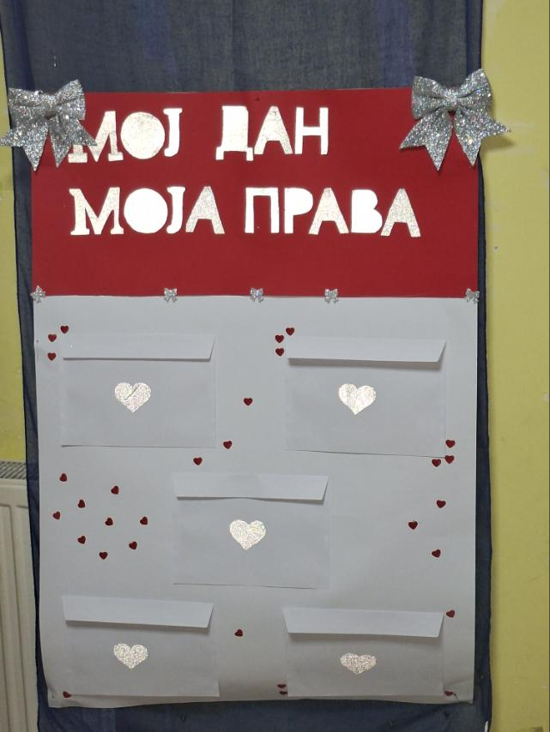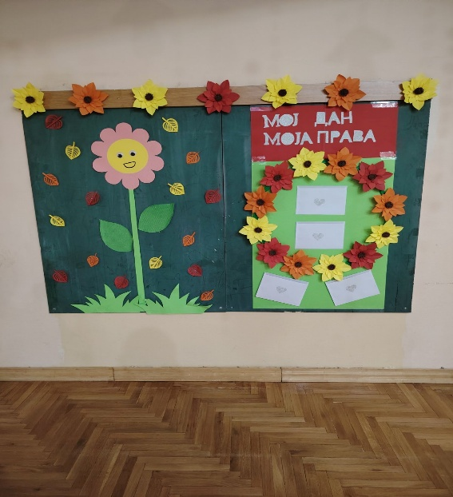
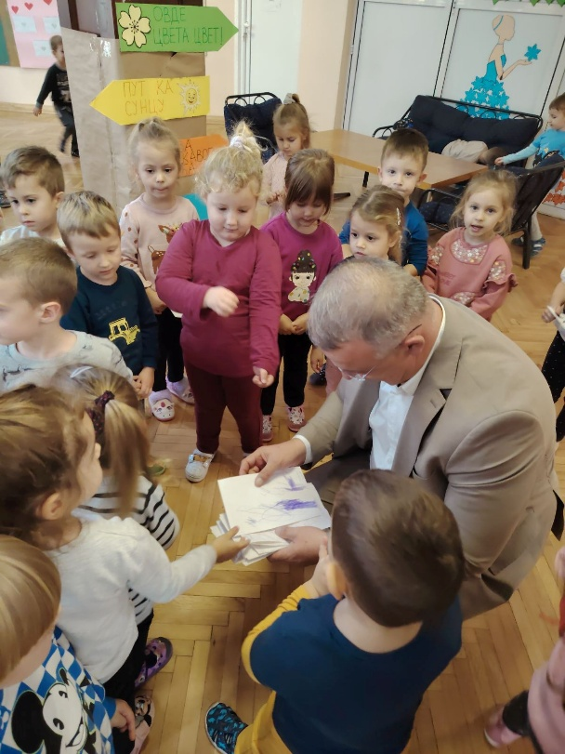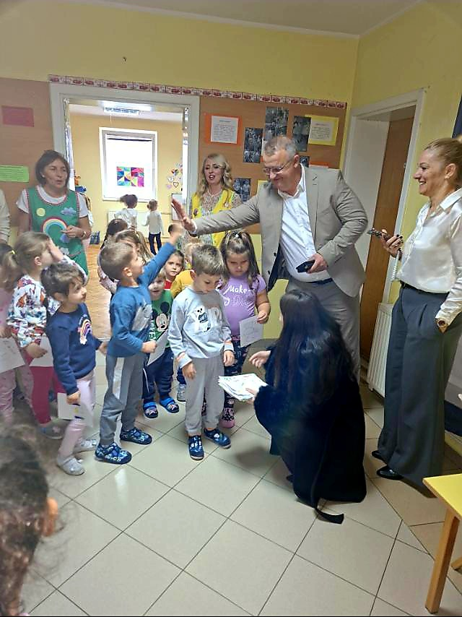

РАДИОНИЦА „ЗВУЦИ ПРИРОДЕ“
Одржана је радионица са децом група у години пред полазак у школу. Радионицу су одржали прдставници Јавног предузећа „Национални парк Ђердап“ и представник удружења „Дивљина“. Деца су показала радозналост, маштовитост и осећајност према природи и колико је важно неговати свест о лепоти природног окружења.

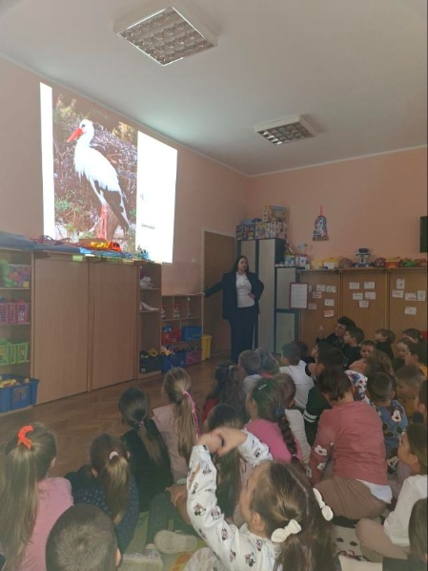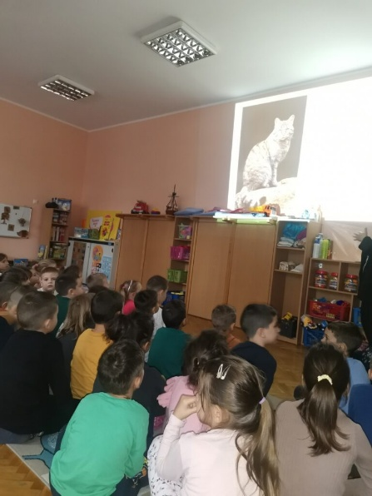

МЈУЗИКЛ ЗА ДЕЦУ ,,БОКИ И КРОКОРОЦКОДИЛОСИ“

Групе у години пред полазак у школу, у уторак, 4. 11. 2025. године, присуствовале су концертној промоцији албума „Музика за зелену планету“, мјузикл за децу „Боки и крокороцкодилиси“.

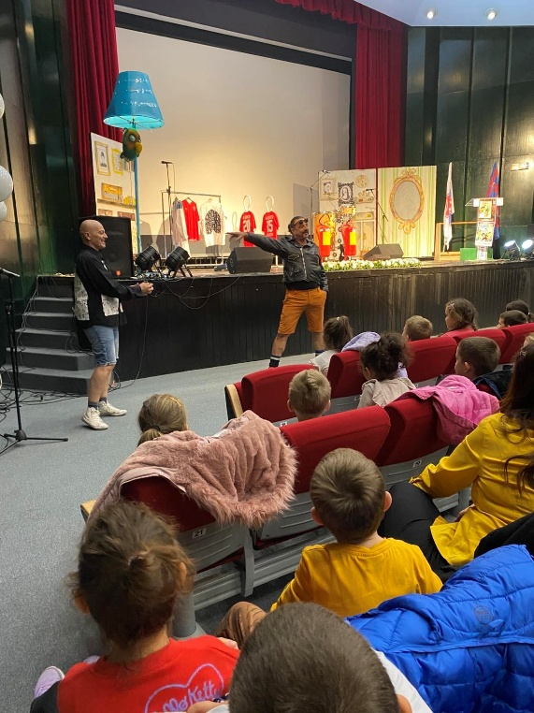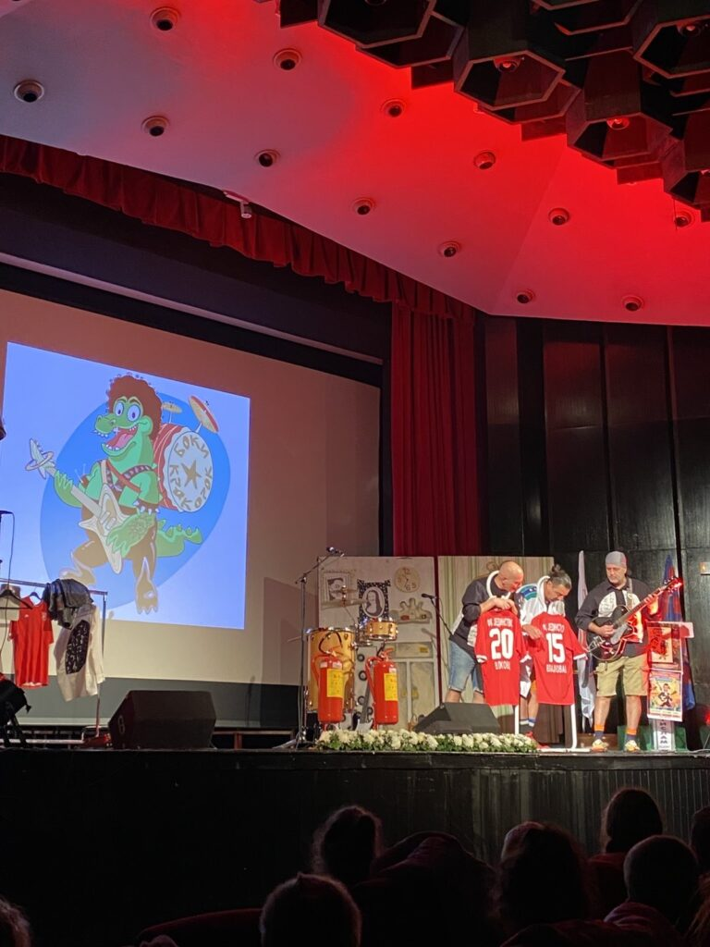
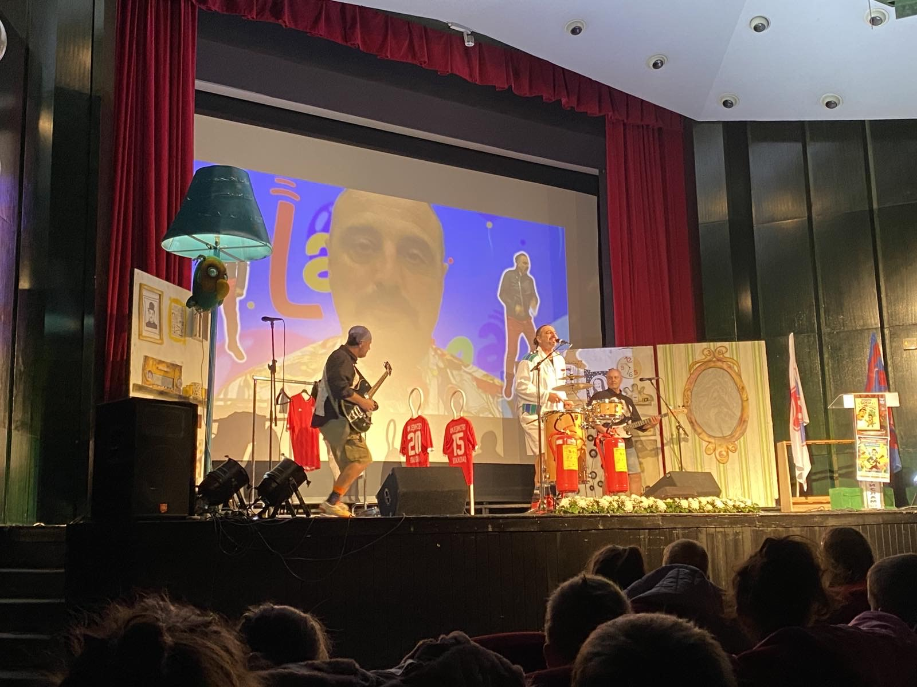

СВЕТА ПЕТКА
Слава наше Установе, Св. Петка обележена је, 27.10. 2025, у просторијама објекта 1. Домаћин славе је била директорка наше Установе, Слађана Штерлинг, а славу за наредну годину преузела је Лела Маринковић, медицинска сестра-васпитач. Након пресецања славског колача припремљено је послужење за децу и раднике Установе.
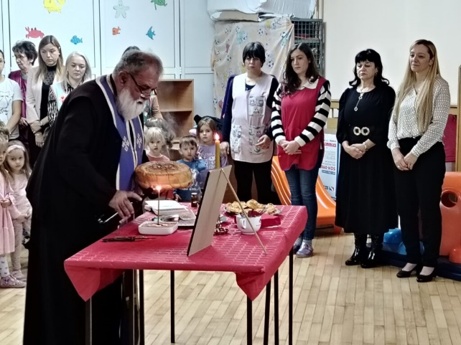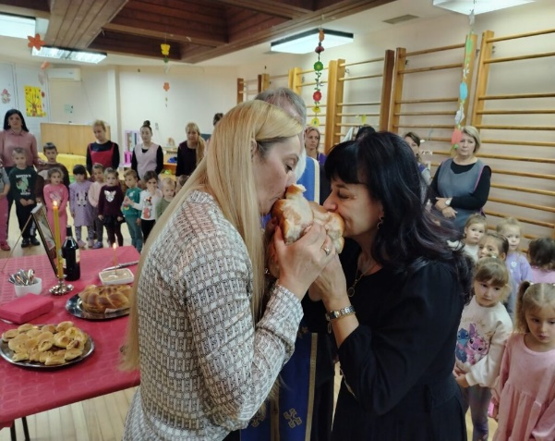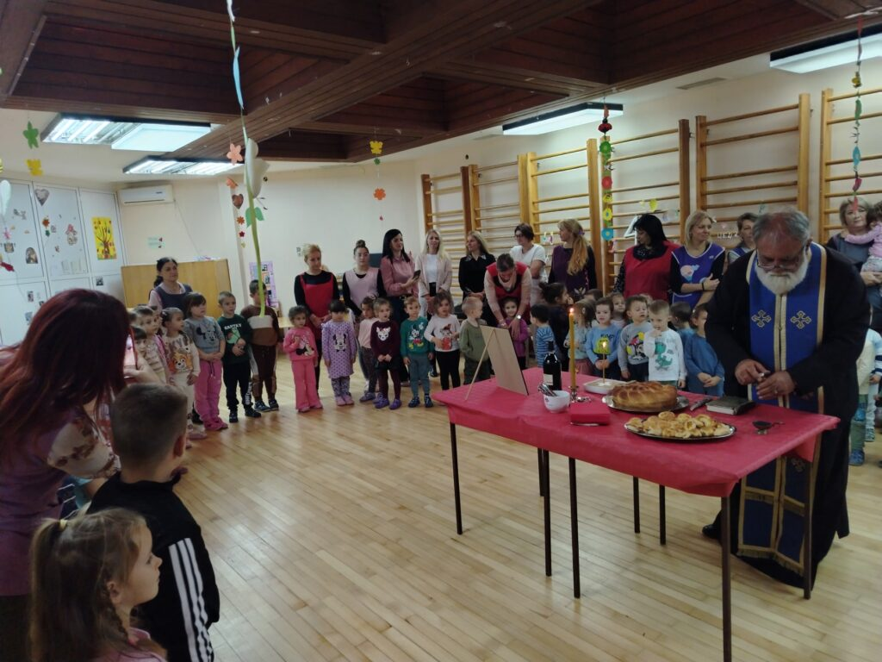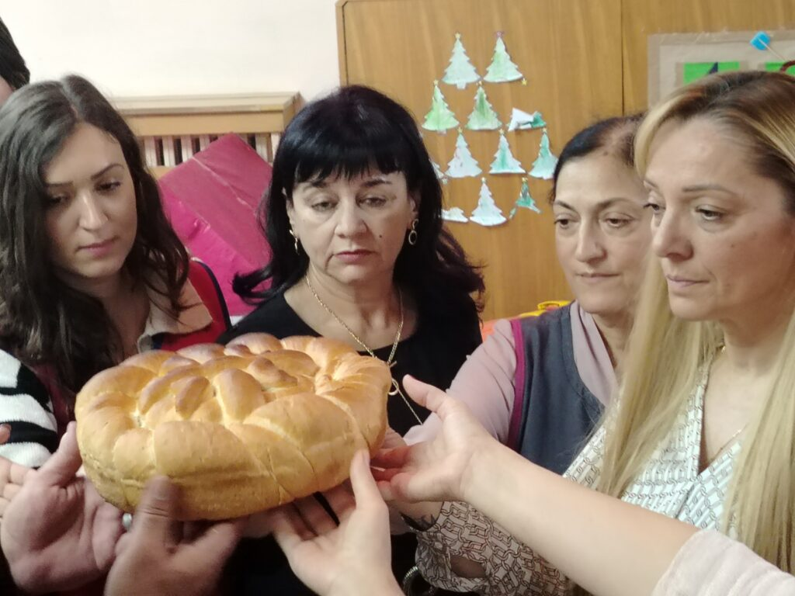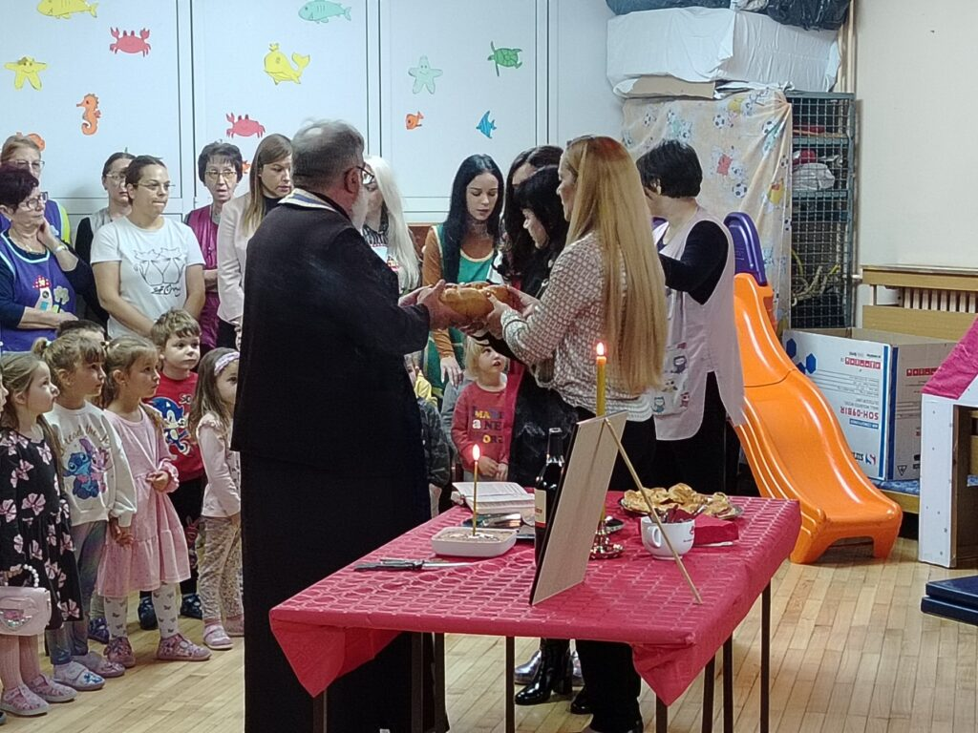

ПРОЈЕКТИ У УСТАНОВИ

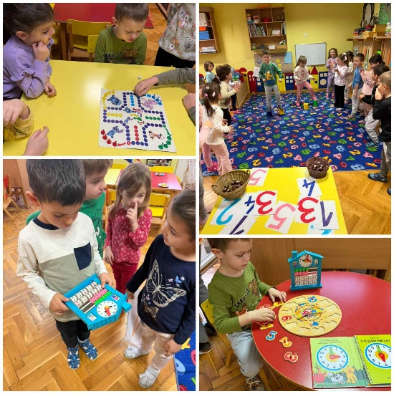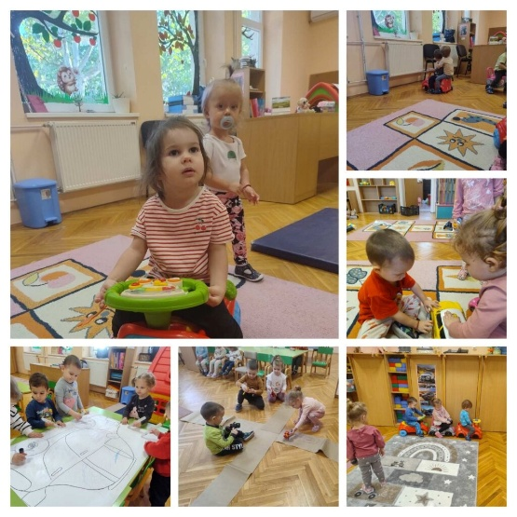
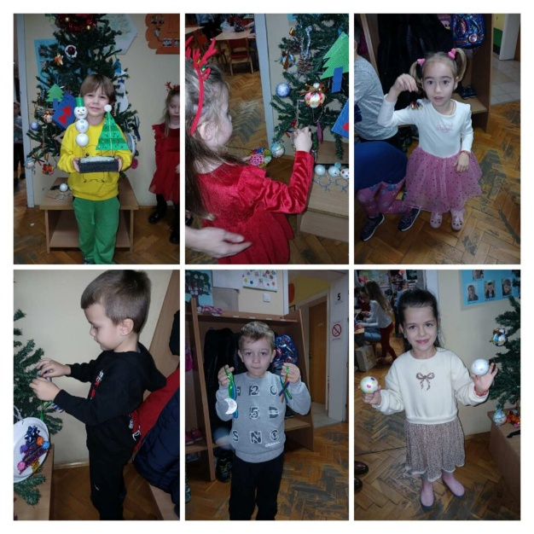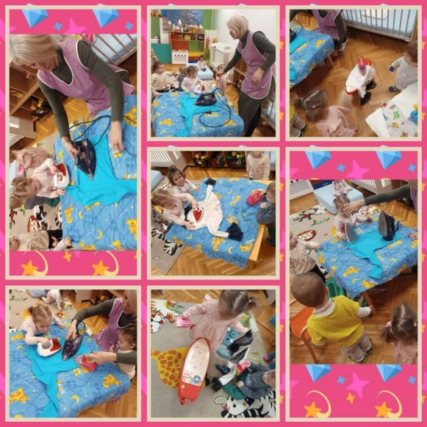
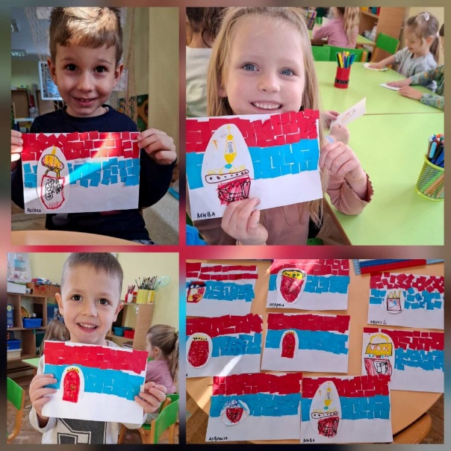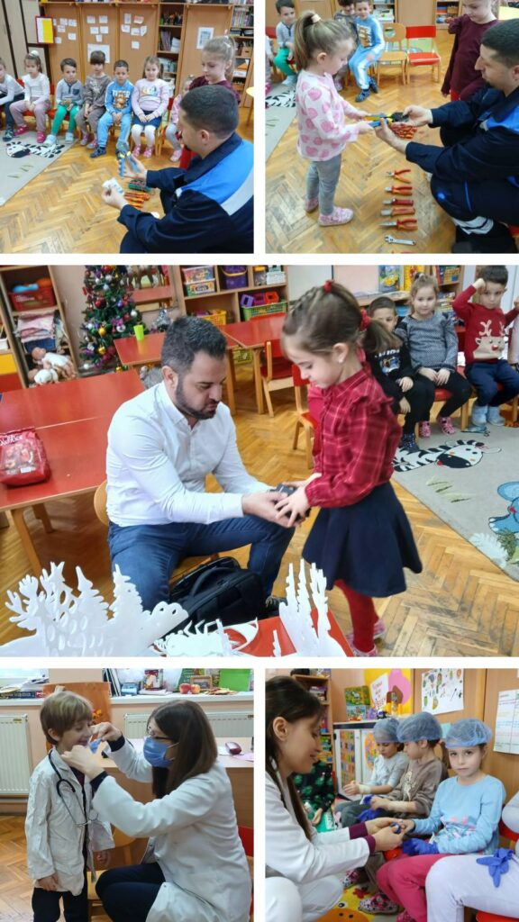

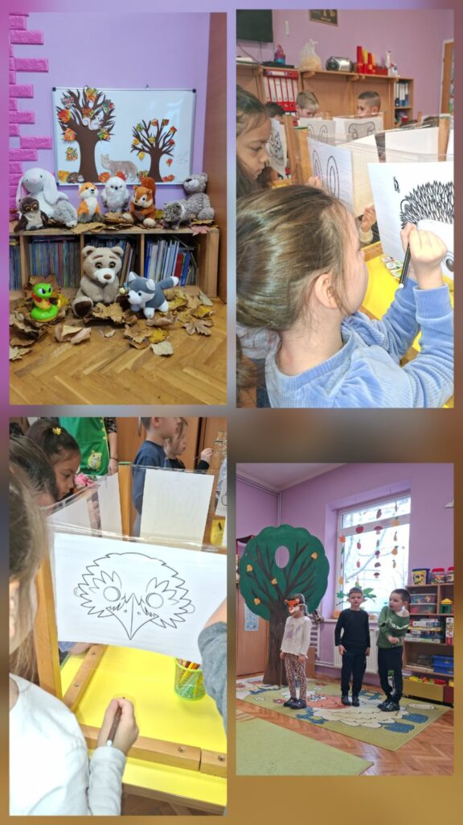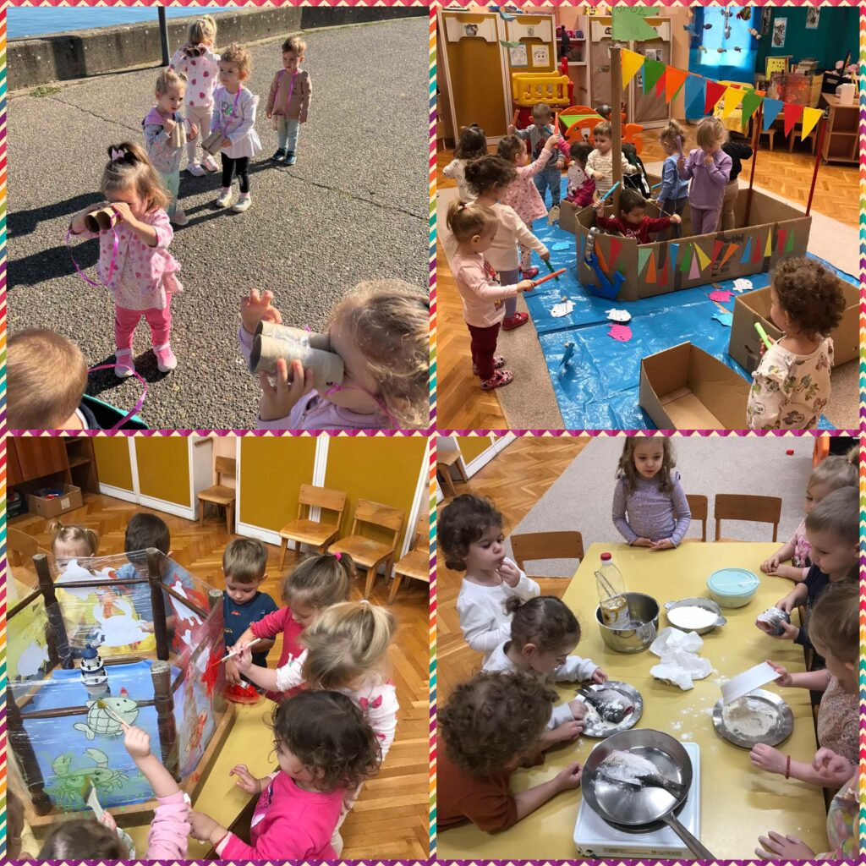
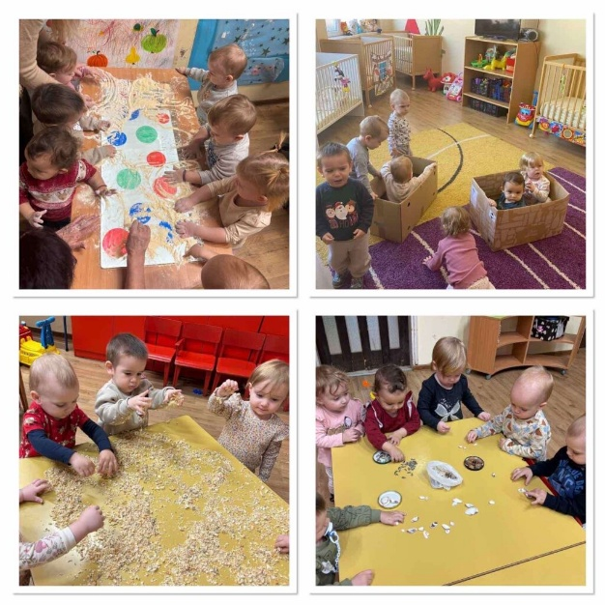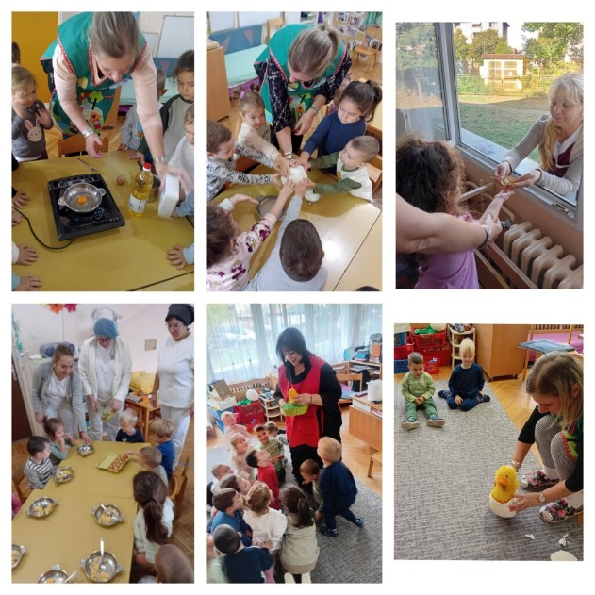
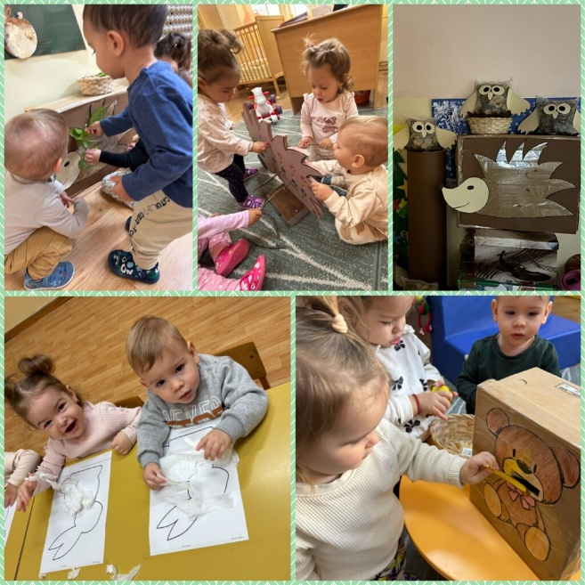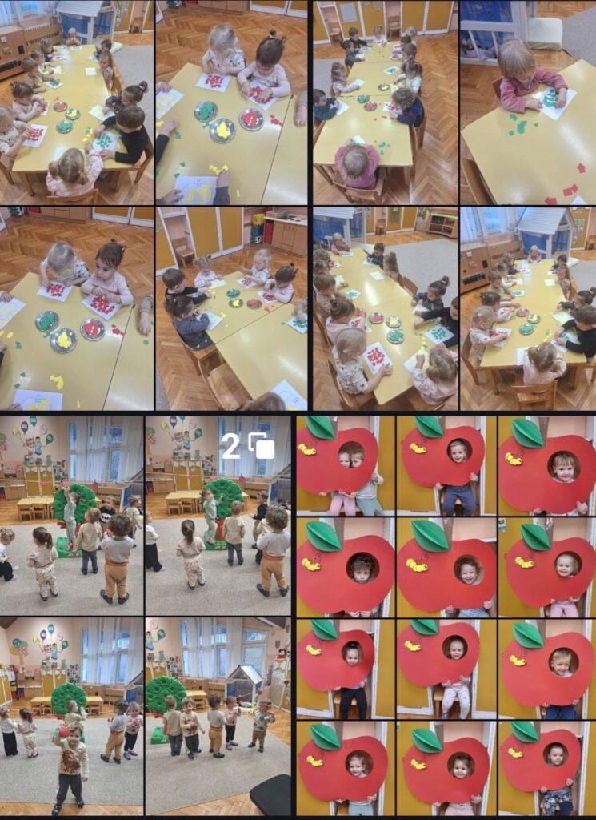
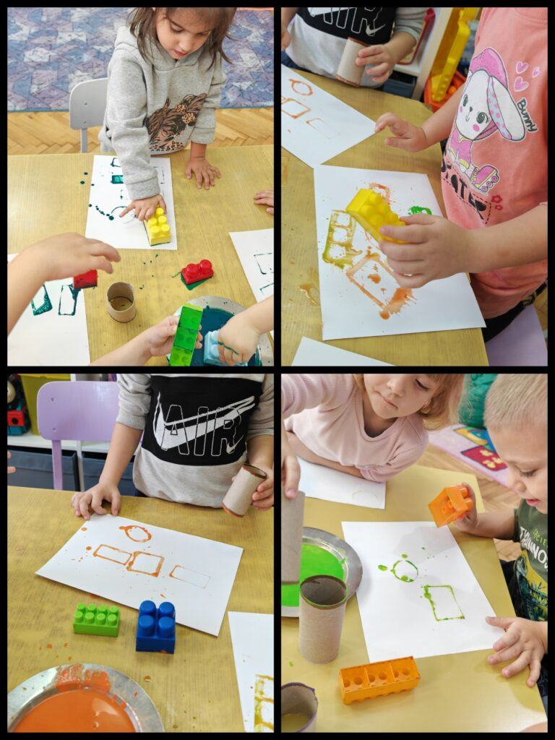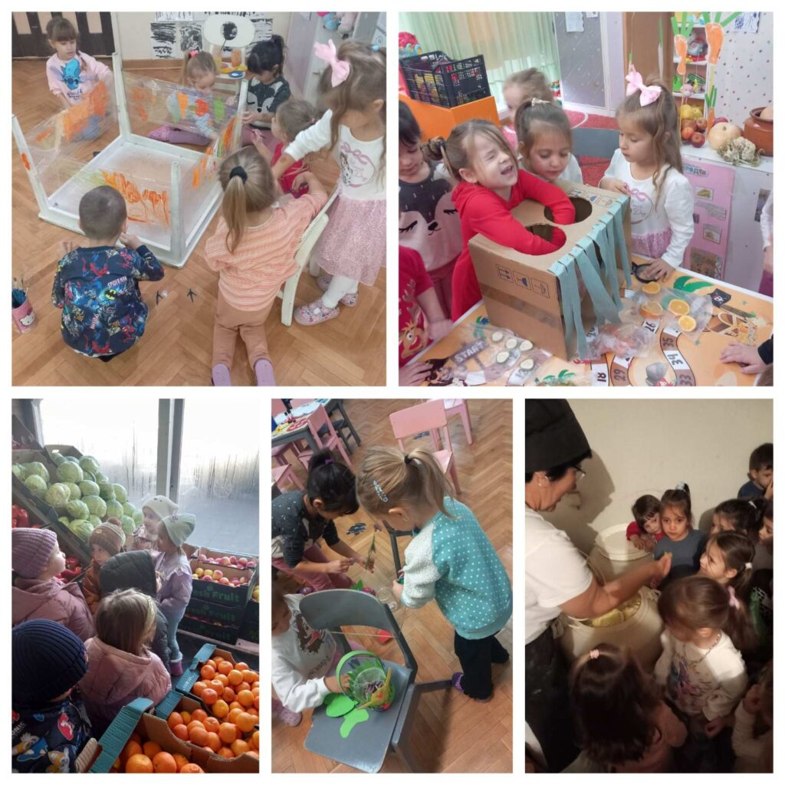
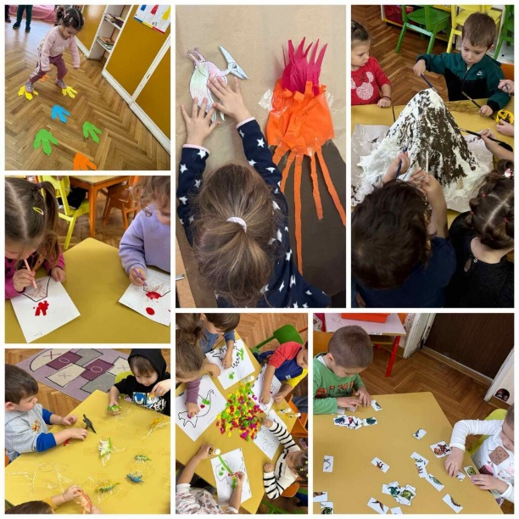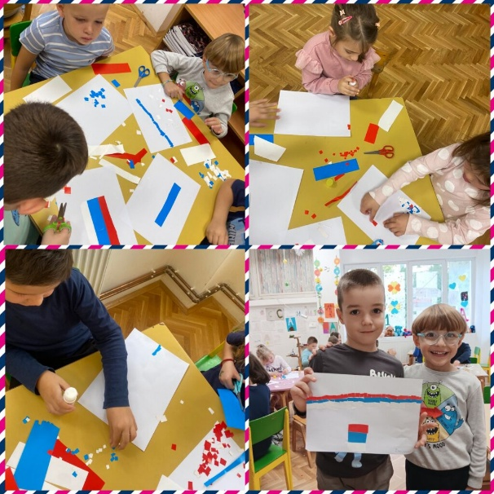
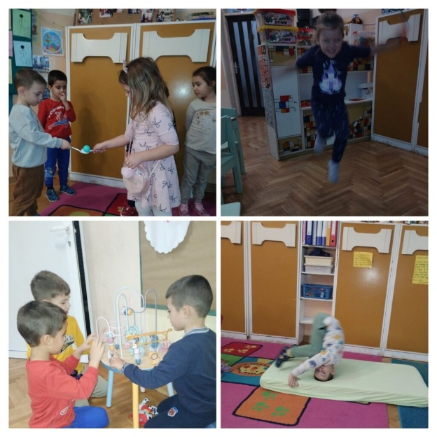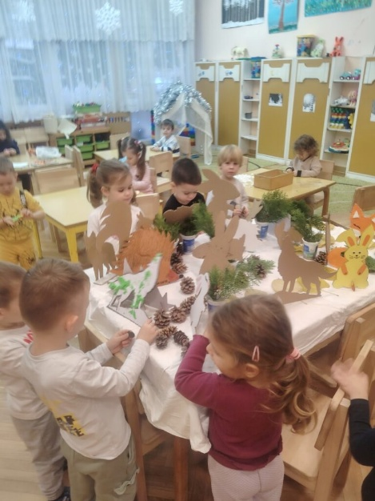

САВИНДАН

Свети Сава је у нашем вртићу обележен на деци прихватљив начин. Наше вртићке групе обележиле су овај дан рецитовањем, слушањем и певањем светосавске химне, ношењем импровизованих костима Св. Саве, као и послужењем у оба објекта. Деца старијег узраста пуно знају о животу, раду и значају Светог Саве, а своје утиске о овом празнику испољила су на начин сходно њиховом узрасту.

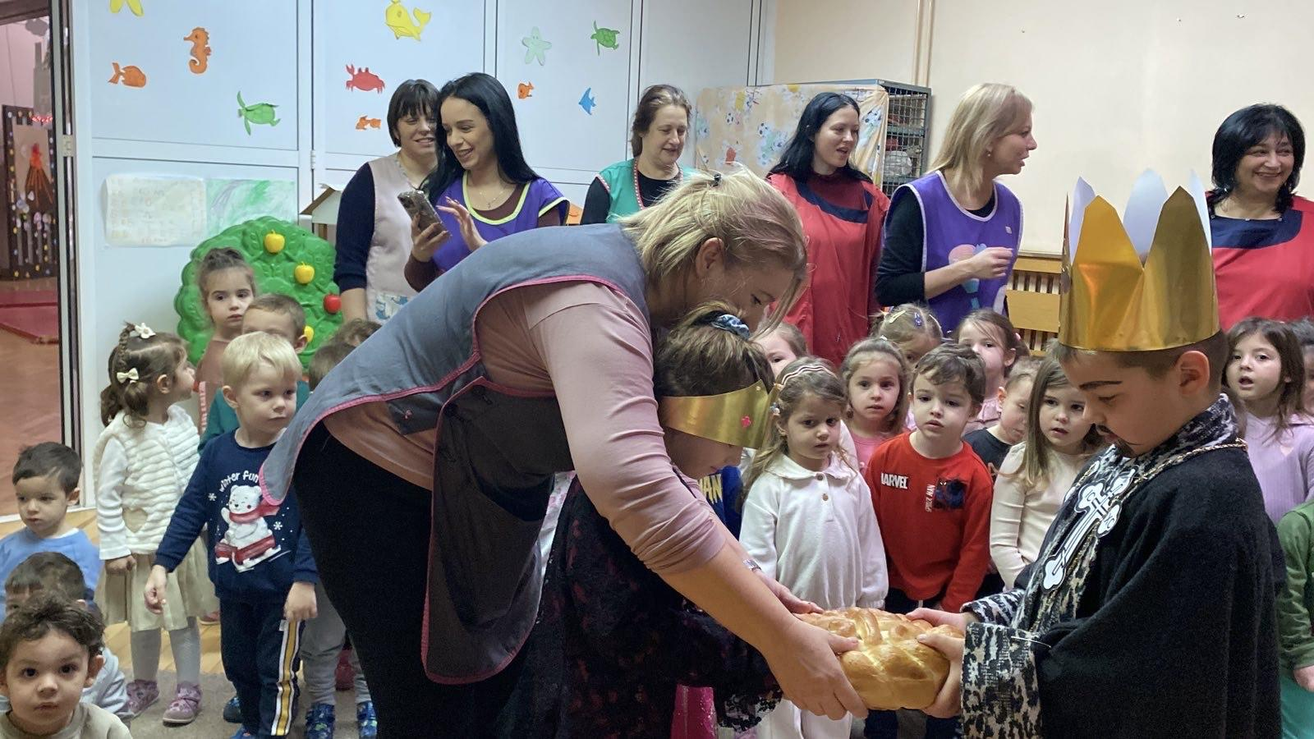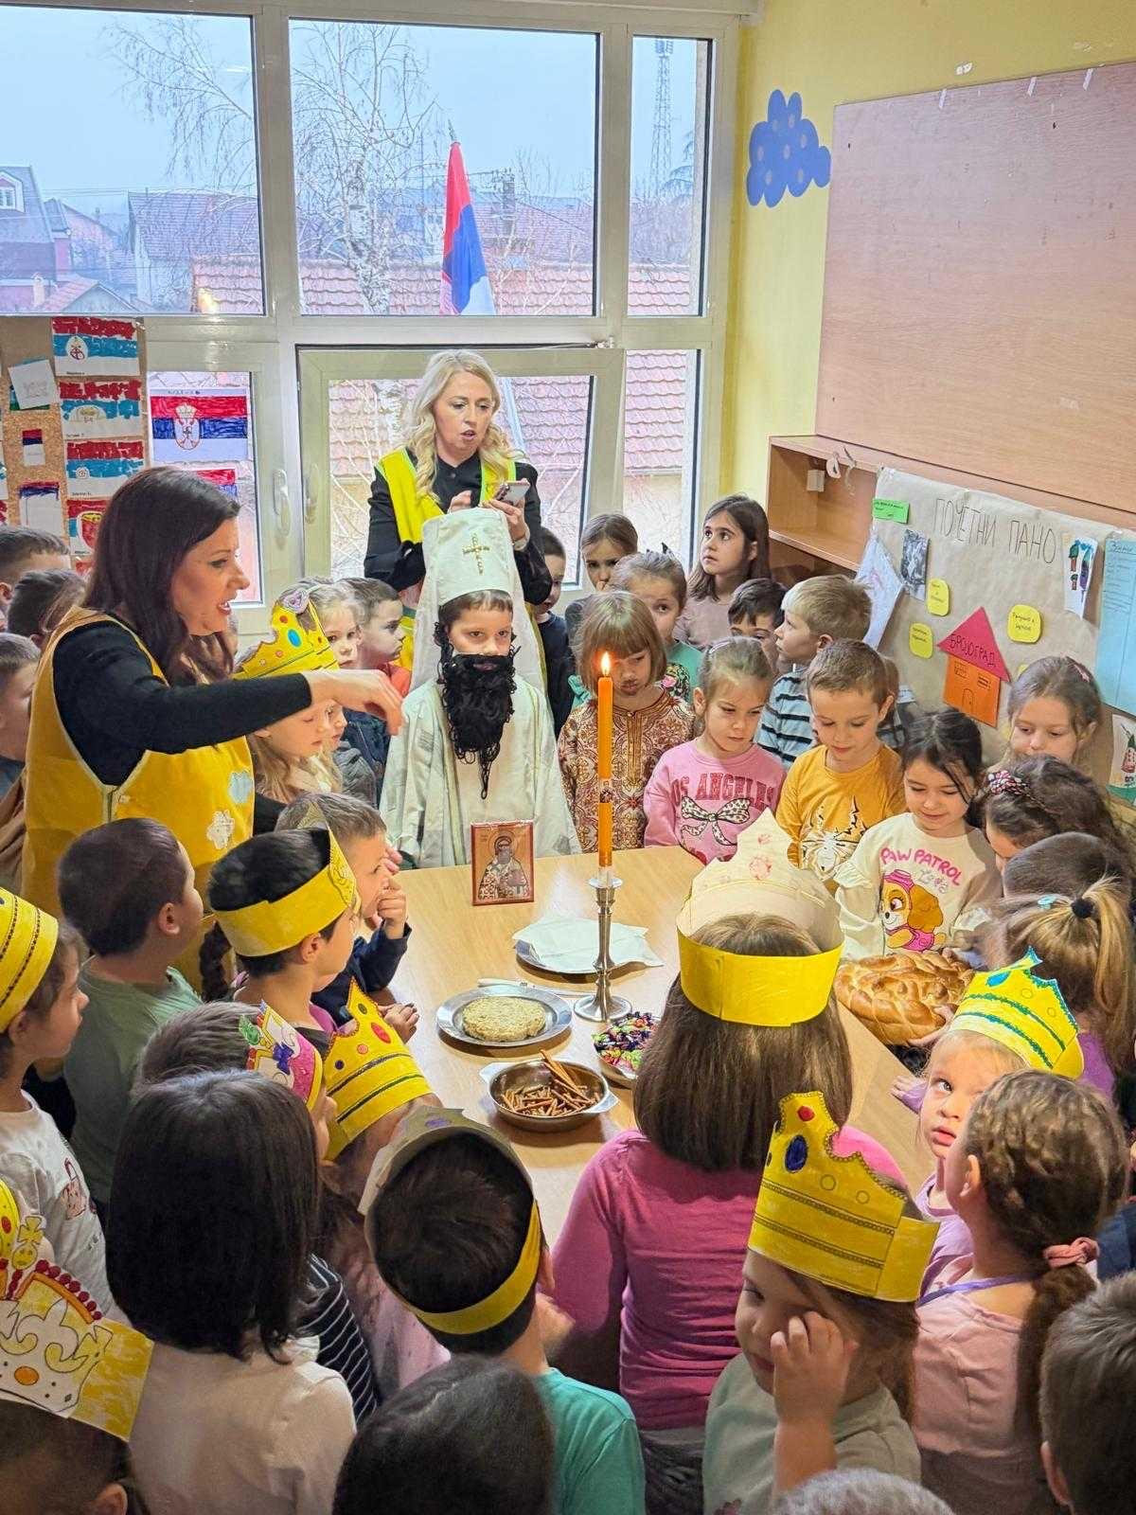

НОВОГОДИШЊА БАЈКА

Захваљујући општини Кладово, сва деца Предшколске установе „Невен“, њих укупно 404, поводом новогодишњих празника обрадована су новогодишњим пакетићима. Тим поводом, у вртићу је уприличена весела новогодишња журка за најмлађе, уз дружење са Деда Мразом и Мицом Мразицом.
Деца су била пресрећна, јер су имала прилику и да се фотографишу са Деда Мразом, што је додатно улепшало празничну атмосферу и оставило лепе успомене.

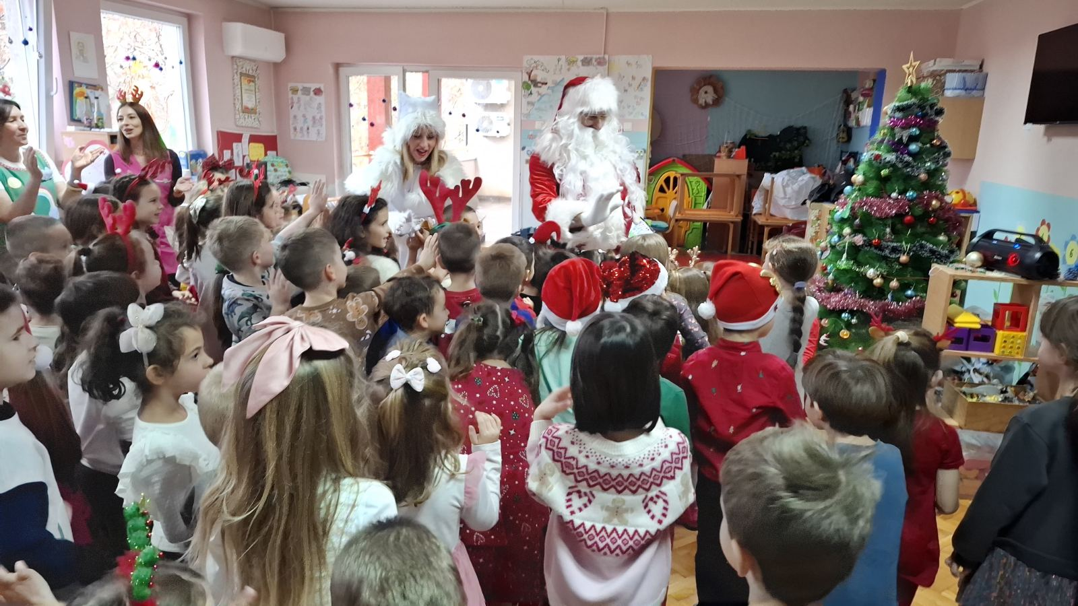
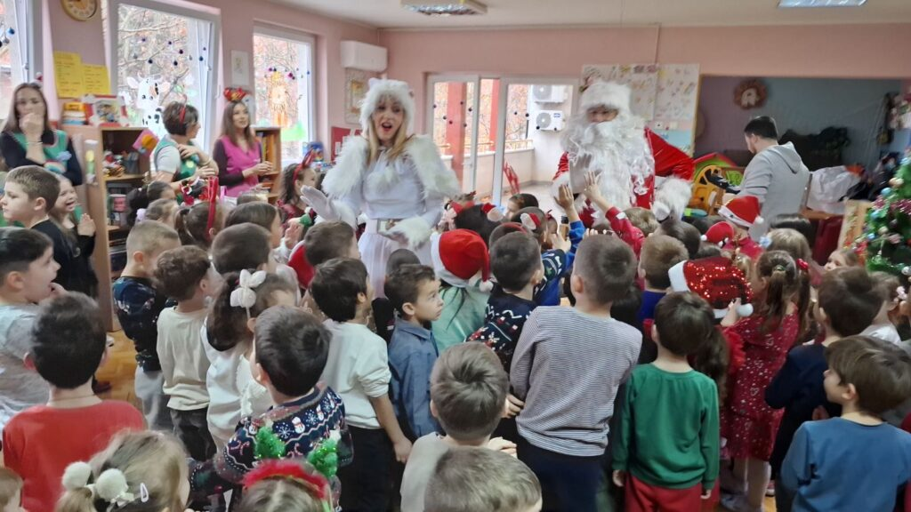

СЕМИНАР У УСТАНОВИ

У нашој Установи успешно је реализован семинар под називом „Игра деце као извор добробити“, намењен васпитачима и стручним сарадницима.
Циљ семинара био је унапређивање професионалних компетенција васпитача и продубљивање разумевања значаја игре у раном развоју детета.
Током семинара учесници су имали прилику да се упознају са савременим приступима и примерима добре праксе који истичу игру као један од најважнијих начина учења, истраживања и изражавања деце. Посебан акценат стављен је на улогу васпитача у подстицању креативне, слободне и истраживачке игре, као и на стварање подстицајног окружења које доприноси целокупној добробити детета.
Кроз интерактивне активности, дискусију и размену искустава, учесници су разматрали различите начине како да игру интегришу у свакодневну васпитно-образовну праксу. Семинар је допринео јачању сарадње међу васпитачима и подстакао нове идеје за унапређивање рада са децом.

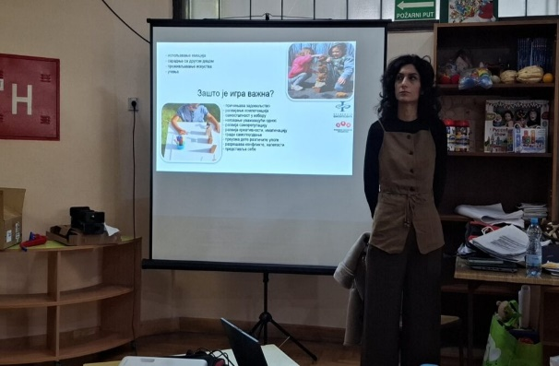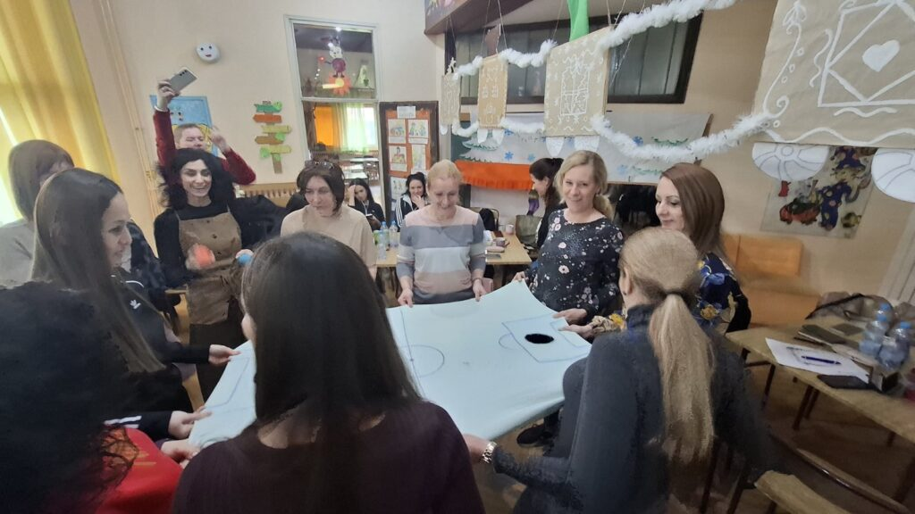

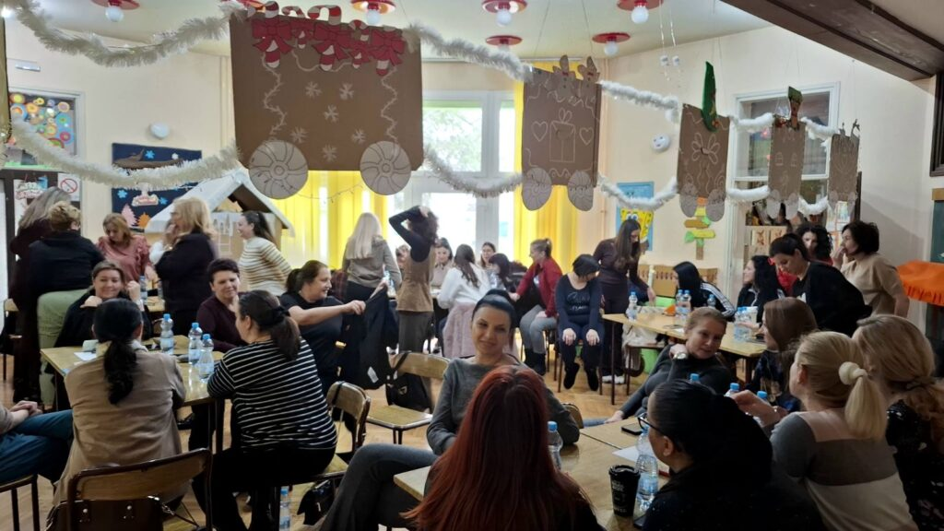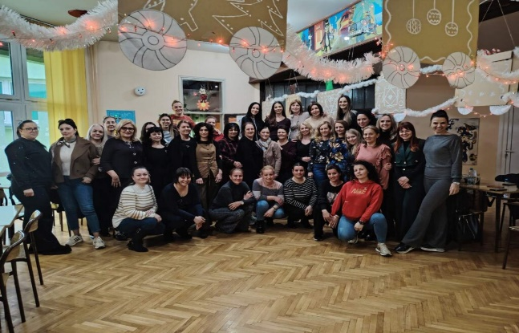

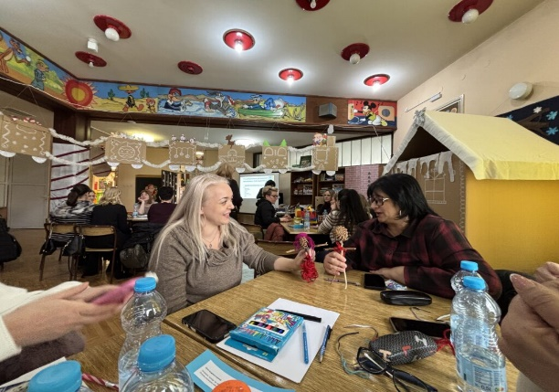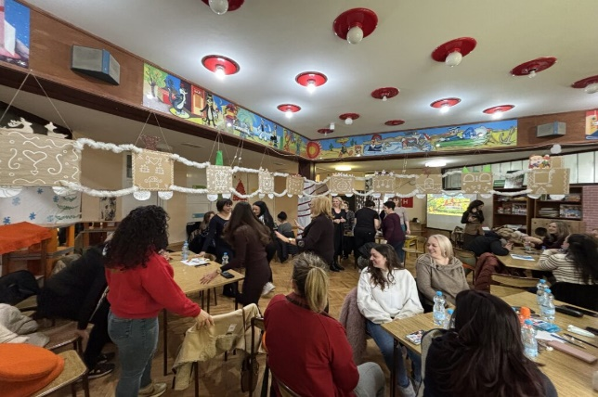

КАРАВАН БЕЗБЕДНОСТИ САОБРАЋАЈА У НАШЕМ ГРАДУ

Пројекат „Караван безбедности саобраћаја“ представља значајну едукативну иницијативу усмерену на најмлађе учеснике у саобраћају, са циљем развијања свести о безбедном понашању на путу од најранијег узраста. У оквиру овог пројекта, деца у години пред полазак у школу имала су прилику да учествују у интерактивним и прилагођеним активностима које на занимљив и разумљив начин приближавају правила саобраћаја.
Кроз игру, демонстрације и разговор са стручним лицима, деца су се упознала са основним правилима кретања пешака, значајем поштовања саобраћајних знакова, као и улогом возача и путника у очувању безбедности. Посебан акценат стављен је на развијање одговорног понашања, препознавање потенцијалних опасности и правилно реаговање у различитим саобраћајним ситуацијама.

